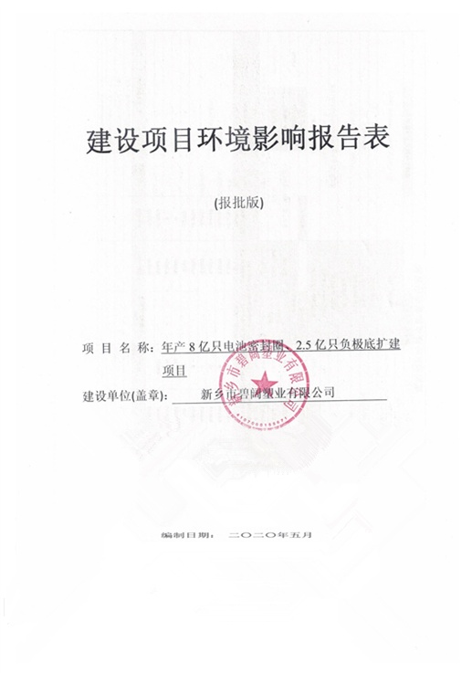
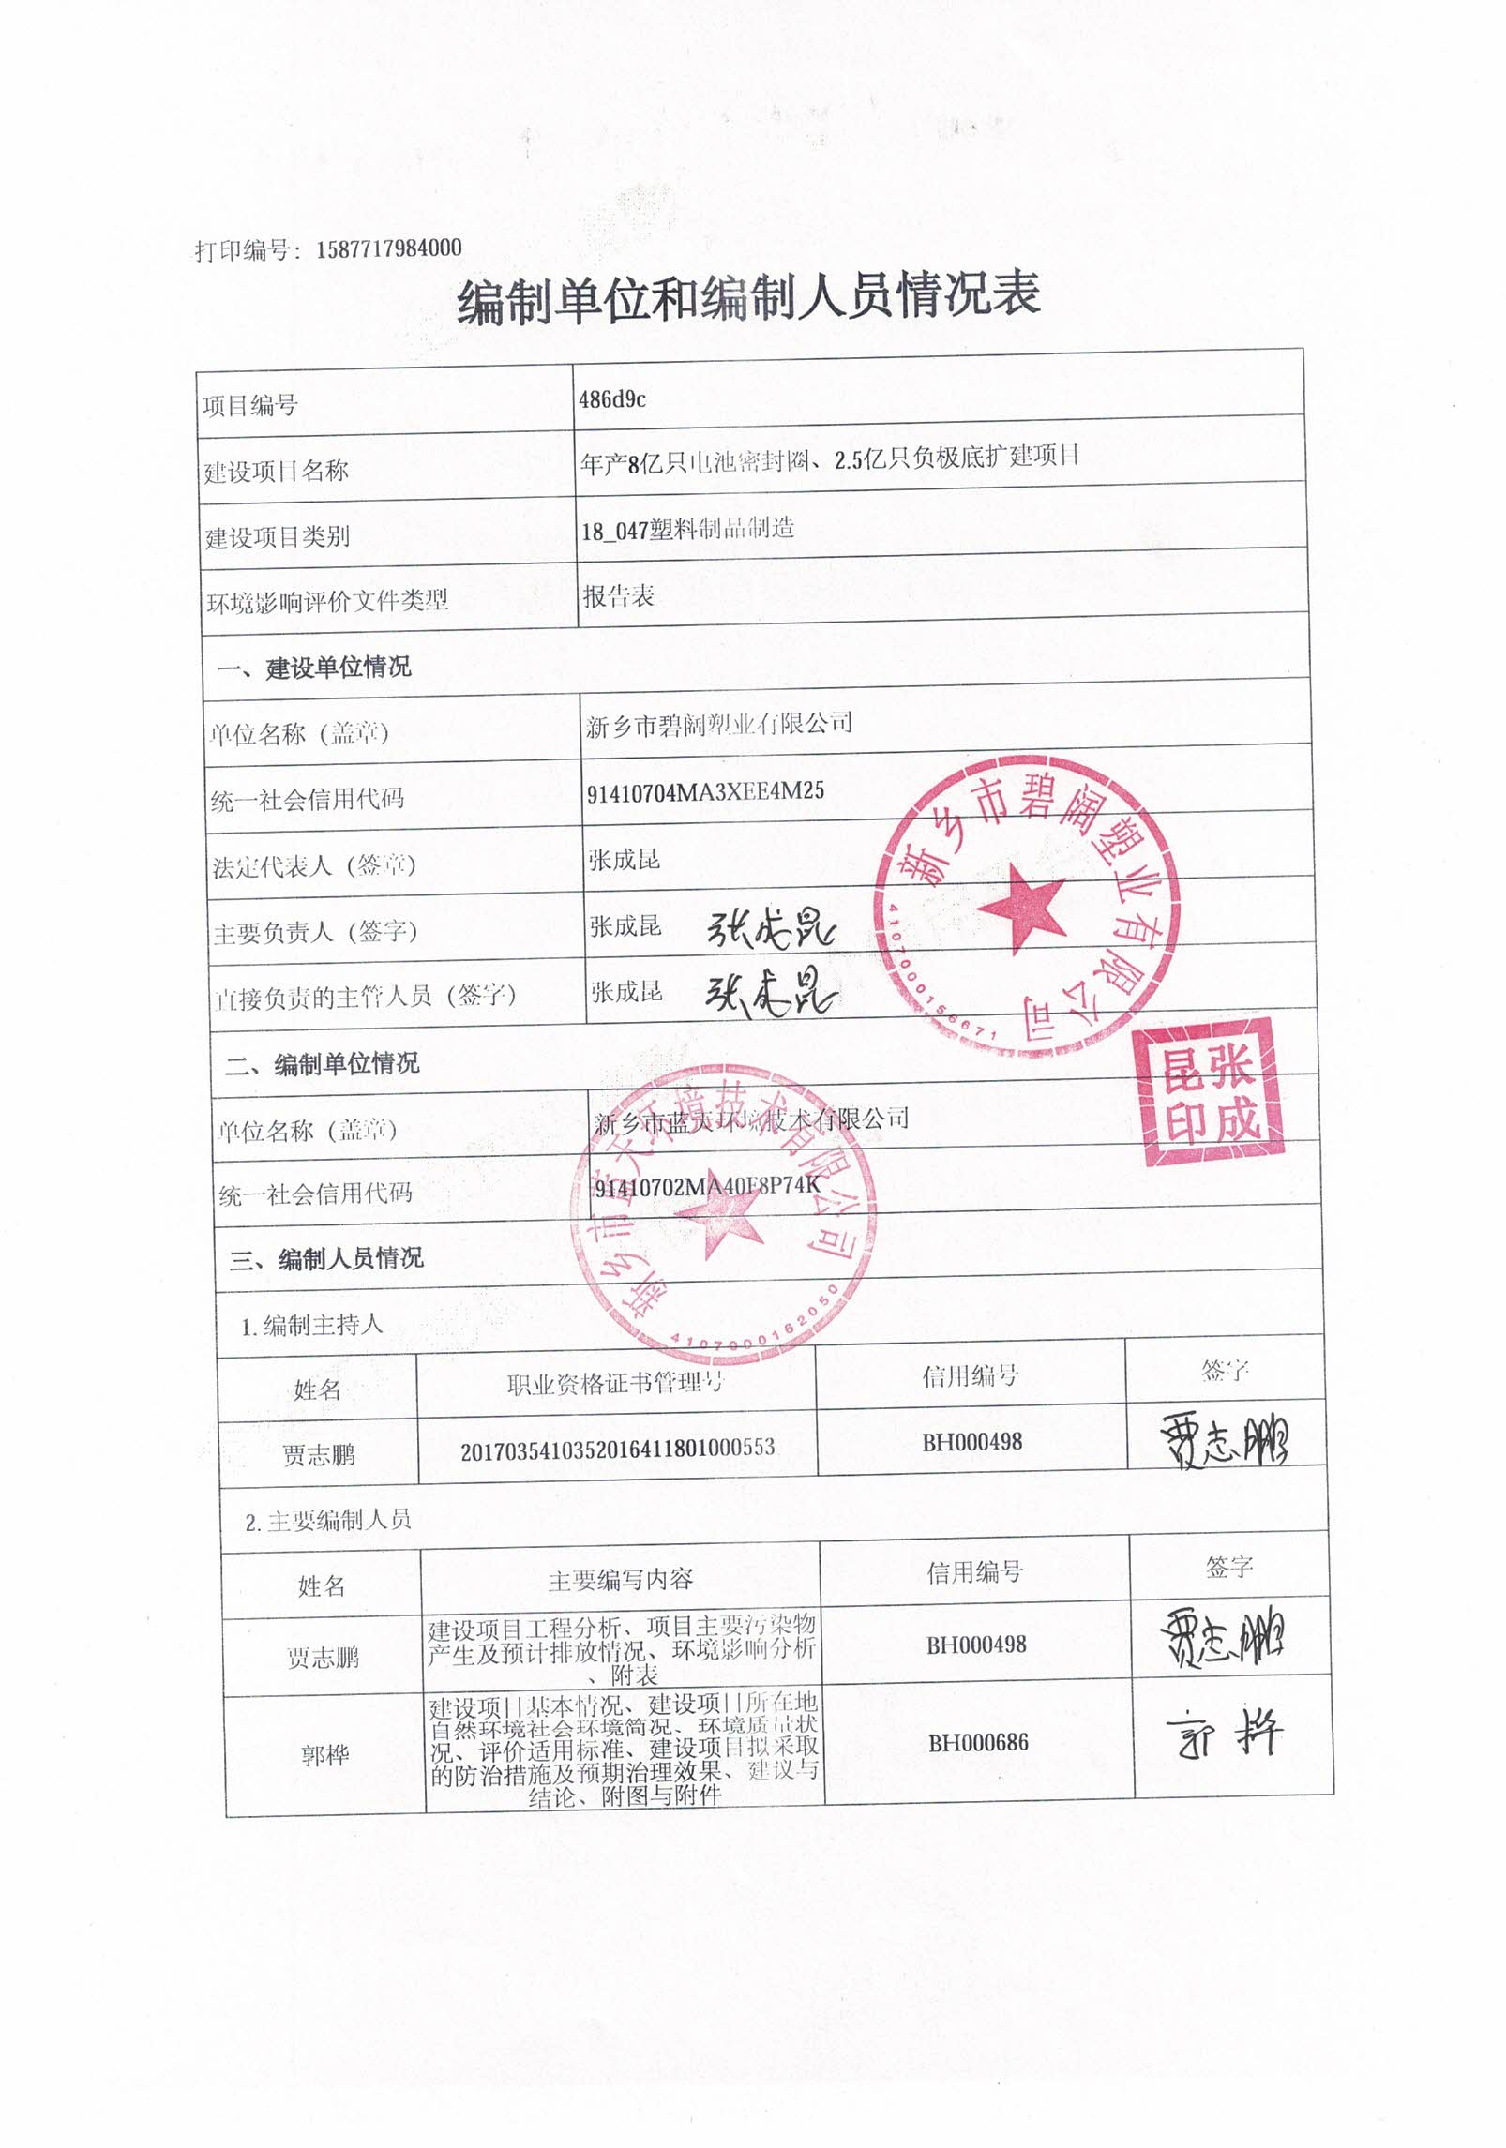
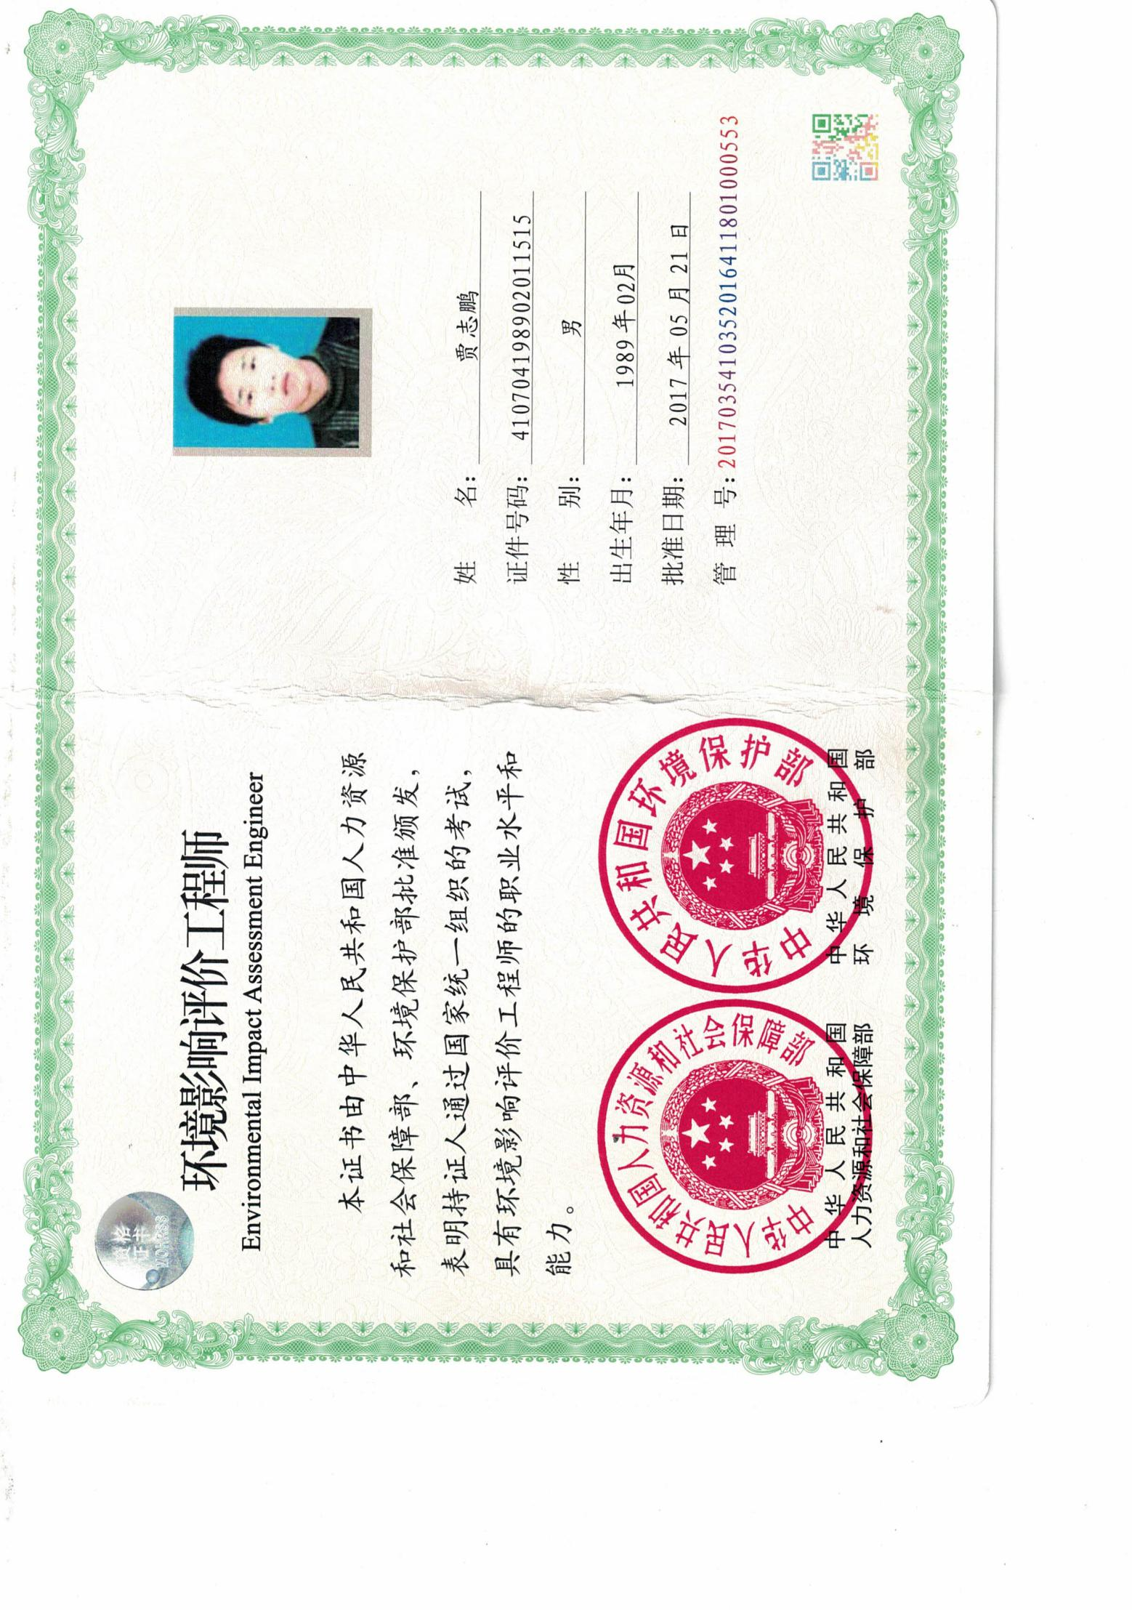
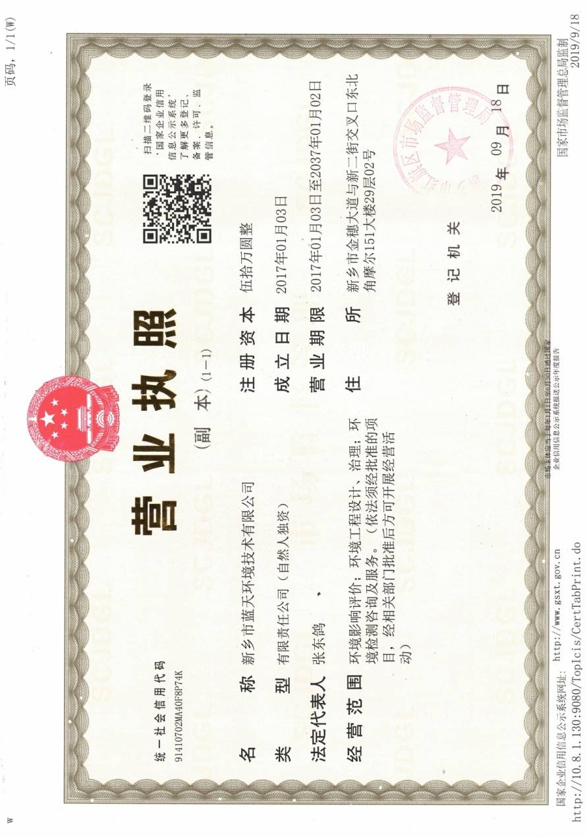

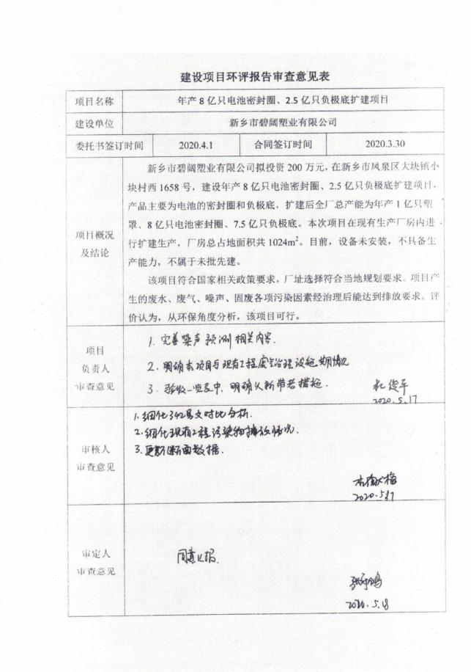

建设项目基本情况
项目名称 | 年产8亿只电池密封圈、2.5亿只负极底扩建项目
建设单位 | 新乡市碧阔塑业有限公司
法人代表 | 张成昆 | 身份证号码 |  |  | 410721198207240515 |  |  | 联系人 |  |  | 张成昆
通讯地址 | 新乡市凤泉区大块镇小块村西1658号
联系电话 | 18790623000 |  |  | 传真 |  | / |  | 邮政编码 |  | 453011
建设地点 | 新乡市凤泉区大块镇小块村西1658号
备案部门 | 新乡市凤泉区发展和改革委员会 |  |  |  |  | 项目代码 | 2020-410704-29-03-021184
建设性质 | 新建 改扩建√ 技改 |  |  |  |  | 行业类别及代码 | C2928 塑料零件制造  C3399 其他未列明金属制品制造
占地面积  (平方米) | 1024 |  |  |  |  | 绿化面积  (平方米) | /
总投资  （万元） | 200  （税收：20万/年） |  | 其中：环保投资（万元） |  |  | 20 | 环保投资占总投资比例 |  | 10%
评价经费  （万元） | / |  | 预期投产日期 |  |  | 2020.9
一、项目由来
新乡市碧阔塑业有限公司成立于2014年，公司现有工程为年产1亿只塑罩、负极底5亿只项目，产品主要为电池的塑料罩体和负极底。该项目现状评估报告已于2017年9月由济源蓝天科技有限责任公司编制完成，并于2017年9月30日经凤泉区环保局备案，备案文号凤环清改备第3批。
鉴于市场需要，新乡市碧阔塑业有限公司拟投资200万元，在现有厂区内建设年产8亿只电池密封圈、2.5亿只负极底扩建项目，产品主要为电池的密封圈和负极底，扩建后全厂总产能为年产1亿只塑罩、8亿只电池密封圈、7.5亿只负极底。本次项目在现有生产厂房内进行扩建生产，厂房总占地面积共1024m²。目前，设备未安装，不具备生产能力，不属于未批先建。
经查阅《建设项目环境影响评价分类管理名录》（2017.9.1）及2018修改单，本次密封圈生产项目属于第十八项橡胶和塑料制品业，第47条塑料制品制造，名录规定：“人造革、发泡胶等涉及有毒原材料的；以再生塑料为原料的；有电镀或喷漆工艺且年用油性漆量（含稀释剂）10吨及以上的”项目应编制环境影响报告书；其他项目应编制环境影响报告表。本项目原料为外购的聚丙烯、尼龙66、PC颗粒等，不涉及有毒原材料，不包含电镀和喷漆工艺，属于其他项目，应编制环境影响报告表。本次电池负极底生产项目属于第二十二项金属制品业，第67条金属制品加工制造，名录规定：“有电镀或喷漆工艺且年用油性漆量（含稀释剂）10吨及以上的”项目应编制环境影响报告书；“其他（仅切割组装除外）的”项目应编制环境影响评价报告表；仅切割组装的项目应编制登记表。本项目无电镀及喷漆工艺，含有冲压工艺，应编制环境影响报告表。综上，本项目应编制环境影响报告表。
受建设单位委托，本项目环评由新乡市蓝天环境技术有限公司承担。我单位在接受委托后对建设地进行了现场踏勘，依据环评导则要求，结合工程规模和生产工艺，在收集和查阅相关资料基础上，本着“科学、公正、客观”的态度，编制完成了本项目环境影响报告表。
二、产业政策和相关法规文件的相符性分析
1、与《产业结构调整指导目录》相符性分析
经查阅《产业结构调整指导目录（2019年本）》，该项目生产规模、生产设备、生产工艺均不属于“鼓励类”“限制类”和“淘汰类”，属于“允许类”，项目符合国家产业政策。项目已由新乡市凤泉区发展和改革委员会备案，项目代码：2020-410704-29-03-021184（详见附件），项目建设符合国家相关产业政策。
本项目情况与产业政策一致性分析见表1。

表1 项目与产业政策一致性分析
类 别 | 条 款 |  | 内 容 | 本项目情况 | 相符性
鼓励类 | 十九、轻工 |  | 14、锂离子电池用三元和多元、磷酸铁锂等正极材料、中间相炭微球和硅碳等负极材料、单层与三层复合锂离子电池隔膜、氟代碳酸乙烯酯（FEC）等电解质与添加剂；废旧电池资源化和绿色循环生产工艺及其装备制造 | 本项目产品为电池密封圈及电池负极底，非电池生产线 | 不属于鼓励类
鼓励类 |  |  | 15、铅蓄电池自动化、智能化生产线；锂离子电池自动化、智能化生产成套制造装备；碱性锌锰电池 600 只/分钟以上自动化、智能化生产成套制造装备 | 本项目产品为电池密封圈及电池负极底，非电池生产线 | 不属于鼓励类
限制类 | 十二、轻工 |  | 1.聚氯乙烯普通人造革生产线 | 本项目产品为电池密封圈及电池负极底 | 不属于限制类
淘汰类 | 落后生产工艺装备 | 十二、轻工 | 4、超薄型（厚度低于 0.025 毫米）塑料购物袋生产 | 本项目采用原料为聚丙烯、尼龙66、PC等，产品为电池密封圈及电池负极底 | 不属于淘汰类
淘汰类 | 落后生产工艺装备 | 十二、轻工 | 15、以氯氟烃（CFCs）为发泡剂的聚氨酯、聚乙烯、聚苯乙烯泡沫塑料生产 | 本项目采用原料为聚丙烯、尼龙66、PC等，产品为电池密封圈及电池负极底 | 不属于淘汰类
淘汰类 | 落后产品 | 九、轻工 | 没有查到相关对应条款 | / | 不属于淘汰类
2、与备案一致分析见表2。
项目与备案一致性分析见表2。
表2 项目与备案一致性分析
名称 |  | 备案情况 | 项目情况 | 一致性
建设地点 |  | 新乡市凤泉区大块镇小块村西1658号 | 新乡市凤泉区大块镇小块村西1658号 | 一致
投资 |  | 投资200万 | 投资200万 | 一致
项目名称 |  | 年产8亿只电池密封圈、2.5亿只负极底扩建项目 | 年产8亿只电池密封圈、2.5亿只负极底扩建项目 | 一致
主要  建设  内容 | 产品规模 | 年产8亿只电池密封圈、2.5亿只负极底 | 年产8亿只电池密封圈、2.5亿只负极底 | 一致
主要  建设  内容 | 生产  设备 | 新增注塑机、破碎机、冲床等 | 新增注塑机（企业称塑料注射成型机）、破碎机、冲床等 | 一致
主要  建设  内容 | 生产  工艺 | 电池密封圈：原料-混料-烘干-上料-注塑-挑选-包装-成品；  负极底：原料-上料-冲压成型-打孔-包装-成品 | 电池密封圈：原料-混料-烘干-上料-注塑-挑选-包装-成品；  负极底：原料-上料-冲压成型-打孔-包装-成品 | 一致
三、项目选址及周围环境
本项目位于新乡市凤泉区大块镇小块村西1658号，根据大块镇土地利用总体规划图（2010-2020）（见附图），该项目用地属于允许建设区。
项目四周环境为：北侧为闲置厂房；南侧为进村小路，小路南侧为闲置厂房；西侧及东侧均为林地。由于小块村周围禁止种植农作物，目前项目厂区西侧及东侧均种植有树林。距离厂区较近的敏感点主要为东侧530m处的小块村，东南侧520m处的小块第四小学。项目周边环境示意图见图1，周围敏感点示意图见图2。
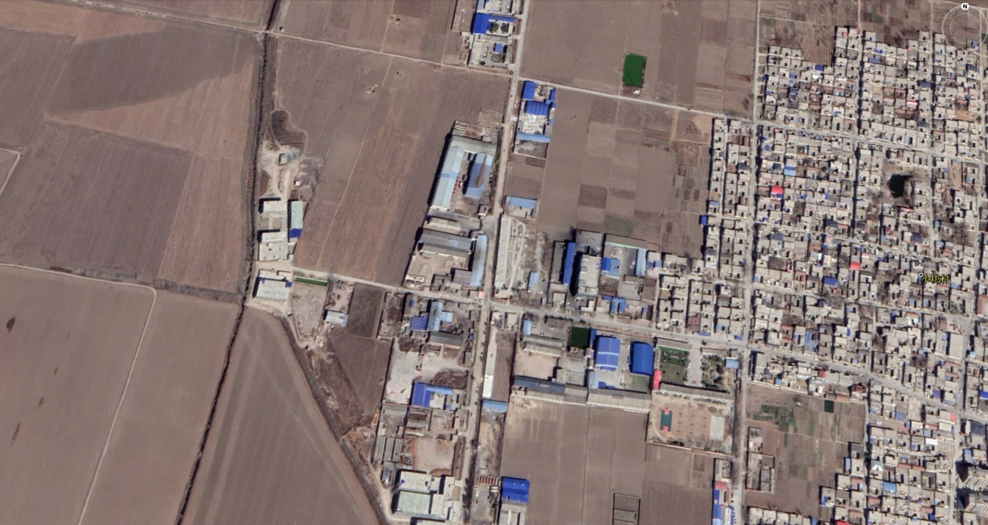

闲置厂房

本项目
进村小路
小块村
（530m）
闲置厂房
小块第
四小学
（520m）

图1 项目周围环境示意图
四、工程内容及规模
1、项目概况
本项目基本概况见表3。
表3 项目概况一览表
序号 | 项目 | 内容
1 | 项目名称 | 年产8亿只电池密封圈、2.5亿只负极底扩建项目
2 | 产品方案 | 生产电池密封圈8亿只/a、负极底2.5亿只/a
3 | 建设性质 | 扩建
4 | 建设单位 | 新乡市碧阔塑业有限公司
5 | 项目地址 | 新乡市凤泉区大块镇小块村西1658号
6 | 占地面积 | 1024m²
7 | 总投资（万元） | 200
8 | 定员与工作制度 | 本项目需新增员工10人，两班生产，年工作300天
2、项目建设情况及项目组成
经过现场勘查，本次项目拟利用现有厂房，电池负极底项目与现有项目共用生产车间，并将1座现有的仓库作为电池密封圈生产车间使用。目前，设备未安装，不具备生产能力，不属于未批先建。现场照片如下图。
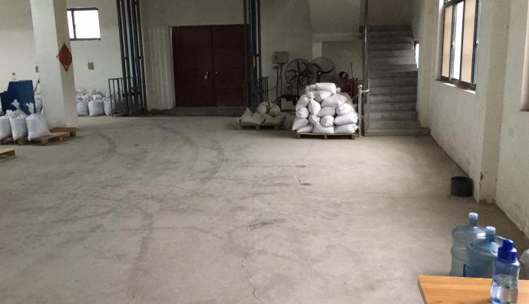
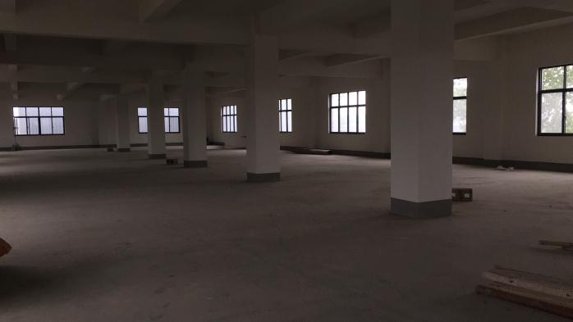

图2 电池负极底厂房现状环境示意图图3 仓库现状环境示意图
表4 项目工程情况一览表
序号 | 项目 | 建设内容 | 规模或面积（m²） | 备注
1 | 主体工程 | 生产车间 | 塑料生产车间，1栋3F，  占地面积512m²（40m×12.8m） | 依托现有，塑料生产车间包含现有塑料罩体项目及本次电池密封圈项目
1 | 主体工程 | 生产车间 | 电池负极底车间，1栋2F，  占地面积512m²（40m×12.8m） | 利用现有仓库改为电池负极底生产车间，车间包含现有及新建的电池负极底项目
2 | 环保工程 | 废气治理措施 | 注塑废气：注塑区域密闭，废气经负压收集+UV光催化氧化装置+活性炭吸附装置+15m高排气筒 | 排气筒依托现有，其他均为新建
2 | 环保工程 | 废水治理设施 | 化粪池（10m³） | 利用现有
2 | 环保工程 | 噪声治理设施 | 厂房密闭隔声，设备减振、隔音，距离衰减等措施 | 利用现有
2 | 环保工程 | 固废治理措施 | 一般固废暂存区1座（5m²） | 利用现有
2 | 环保工程 | 固废治理措施 | 危废暂存间1间（5m²） | 新建
3 | 公用工程 | 给水 | 自备水井 | /
3 | 公用工程 | 供电 | 大块镇统一供电 | /
3、产品明细
本项目产品明细见表5。
表5 本项目产品明细一览表
产品名称 | 产品规格 | 年产量
电池密封圈 | 碱性电池密封圈 | 8亿只
负极底 | / | 2.5亿只
生产电池密封圈8亿只/a、负极底2.5亿只/a
4、主要生产设备
表6 主要生产设备一览表
序号 | 设备名称 |  | 型号 | 数量 | 备注
依托现有
1 | 上料机 |  | 定制 | 10 | 上料
2 | 台钻 |  | 定制 | 1 | 打孔
3 | 车床 |  | 6132×750 | 1 | 模具维修
4 | 内圆磨机 |  | 定制 | 1 | 修模具内圆
5 | 平面磨机 |  | 定制 | 1 | 修模具平面
本次新增
1 | 电池密封圈 | 拌料机 | / | 1 | 拌料
 | 电池密封圈 | 吸料机 | TAL-6 | 1 | 自动上料装置
2 | 电池密封圈 | 除湿机 | SD.H | 1 | 预热原辅材料，除湿，70℃
3 | 电池密封圈 | 干燥机 | THD-25U | 1 | 干燥温度为80℃
4 | 电池密封圈 | 注塑机 | MA600/150 | 20 | 即塑料注射成型机，注塑成型
5 | 电池密封圈 | 密封圈检查设备 | / | 1 | 用于密封圈检验
6 | 电池密封圈 | JM手动压力机 | JM-32 | 1 | 测试密封圈时将密封圈退出检验设备
7 | 电池密封圈 | 模温机 | / | 1 | 加热挤出
8 | 电池密封圈 | 破碎机 | / | 1 | 将废边角料破碎
9 | 电池密封圈 | 空压机 | ER303A | 1 | /
10 | 负极底 | 冲床 | JB21S-25T | 5 | 冲压
5、主要原辅材料、能源消耗量
项目主要原辅材料及能源消耗见表7。

表7 主要原辅材料用量一览表
分类 |  | 原料名称 | 规格、形态 | 年用量（t/a） | 备注
原辅料 | 密封圈 | 聚丙烯 | 25kg/袋、粒状 | 130 | 外购
原辅料 | 密封圈 | 尼龙66 | 25kg/袋、粒状 | 60 | 外购
原辅料 | 密封圈 | PC | 25kg/袋、粒状 | 10 | 外购
原辅料 | 负极底 | 钢带 | 散装 | 150 | 仓库堆放
原辅料 | 负极底 | 液压油 | 15kg/桶、液体 | 0.015 | 每年维修时更换一次
原辅料 | 负极底 | 透明胶带 | 50卷/箱 | 3箱 | 打包装箱
原辅料 | 负极底 | 塑料内衬袋 | / | 18000个 | 袋装
原辅料 | 负极底 | 纸箱 | / | 180个 | 仓库堆放
能源 |  | 水 | 300t |  | /
 |  | 电 | 200万kW·h |  | 国家电网
原辅材料理化性质：
①聚丙烯（PP）：由丙烯聚合而成的高分子化合物，化学式：(C₃H₆)_{n} 。通常为半透明无色固体，无臭、无毒。比重为0.9-0.91g/cm³，密度为0.90g/cm³，成型收缩率为1.0～2.5%，加工温度在200-300℃左右，抗张强度为30Mpa，有良好的热稳定性（分解温度为310℃）。熔点为164~170℃，热分解温度为350~380℃。由于聚丙烯的结构规整、结晶度较高、耐热、耐腐蚀，且强度、刚性和透明性均比聚乙烯好。是最轻的通用塑料之一。PP塑料主要用于：盆、桶、薄膜、编织袋、食品容器等制品。分解过程中会产生一些废气，主要为丙烯单体。
②尼龙66：聚己二酰己二胺，一种热塑性树脂，白色固体，密度1.14，不溶于一般溶剂，仅溶于间苯甲酚等。机械强度和硬度很高，刚性很大，可用作工程塑料。分子主链的重复结构单元中，含有酰胺基(-CONH-)的一类热塑树脂。常制成圆柱状粒料，作塑料用的聚酰胺分子量一般为1.5万~2万。各种聚酰胺的共同特点是耐燃，抗张强度高（达104千帕），耐磨，电绝缘性好，耐热(热变形温度在150℃以上），熔点150~250℃，热分解温度大于 350℃。熔融态树脂的流动性高，相对密度1.05~1.15（加入填料可增至1.6），大都无毒。
③聚碳酸酯（PC）：是分子链中含有碳酸酯基的高分子聚合物，全称为2,2'-双（4-羟基苯基）丙烷聚碳酸酯，熔点为220-230℃，不溶于水。
五、与相关政策相符性分析
1、与新环[2015]342号文对比分析
与《新乡市环境保护局关于印发深化建设项目环境影响评价审批制度改革实施细则的通知》新环[2015]342号（以下简称《通知》）对照分析见表8。
表8 与《通知》对比分析一览表
项目 | 与本项目相关条文 |  | 本项目情况 | 对比结果
新乡市  主体功  能区分 | 工业准入优先区：我市范围内的省级产业集聚区、市级人民政府规范设立的专业园区。 |  | 本项目位于新乡市凤泉区大块镇小块村西1658号，选址不在河南省新乡市凤凰山省级森林公园范围内 | 不属于
新乡市  主体功  能区分 | 城市人居功能区：新乡市市区（含平原城乡一体示范区）、县城建成区，以及规划区中以居住、商贸、文教科研为主的区域。 |  | 本项目位于新乡市凤泉区大块镇小块村西1658号，选址不在河南省新乡市凤凰山省级森林公园范围内 | 不属于
新乡市  主体功  能区分 | 农产品主产区：  辉县市、获嘉县、原阳县、延津县、封丘县。（不含产业集聚区、专业园区和县城建成区以及规划区中以居住、商贸、文教科研为主的区域）。 |  | 本项目位于新乡市凤泉区大块镇小块村西1658号，选址不在河南省新乡市凤凰山省级森林公园范围内 | 参照执行
新乡市  主体功  能区分 | 禁止开发区 | 河南省新乡市凤凰山省级森林公园 | 本项目位于新乡市凤泉区大块镇小块村西1658号，选址不在河南省新乡市凤凰山省级森林公园范围内 | 不属于
新乡市集中水源地保护区 | 孟庄镇孟庄村地下水井群 | 孟庄镇孟庄村地下水井群位于孟庄村村内，该水源地只有1眼井，为在用井，该井位于孟庄村村委会院内。一级保护区：取省229道以南，水井外围150米区域。 | 本项目距孟庄镇孟庄村地下水井群保护区一级保护区边界5.8km | 不在保护区范围内
新乡市集中水源地保护区 | 凤泉水厂地下水饮用水源保护区 | 一级保护区：以水厂东、西两院的院墙为界向外10米以及输水管线两侧10米的区域。二级保护区：东以团结路为界，其他三面以水厂院墙为界，向外100米的区域。 | 本项目距凤泉水厂地下水饮用水源保护区二级保护区边界10.5km | 不在保护区范围内
新乡市集中水源地保护区 | 南水北调工程 | 距本项目最近为孟庄镇段，孟庄段一级保护区为两岸50米的区域，二级保护区为两岸150m的区域。 | 项目距离南水北调工程二级保护区边界最近距离为7.1km | 不在保护区范围内
污染防治（控）重点单元 | 水污染 | 卫河流域：新乡市区、新乡县、卫辉市、辉县市、获嘉县 | 项目选址位于新乡市凤泉区 | 属于
污染防治（控）重点单元 | 大气污染 | 新乡市域全部 | 项目选址位于新乡市凤泉区 | 属于
污染防治（控）重点单元 | 重金属污染 | 新乡县、凤泉区（铅镉污染控制区） | 项目选址位于新乡市凤泉区 | 属于
工业项目分类 | 一类工业项目：  机械电子（不含电镀、喷涂工艺的机械制造；不含分割、焊接、有机溶剂清洗工艺的电子元件、集成电路等生产）； |  | 本项目电池负极底产品（机械电子）含冲压工艺，不含电镀、喷涂工艺，属于一类工业项目； | 综上，本项目属于二类工业项目
工业项目分类 | 二类工业项目：  轻工类：含发酵工艺的粮食及饲料加工；屠宰；调味品、发酵制品制造；酒精饮料及酒类制造；果菜汁及其他软饮料制造；竹、藤、棕、草制品制造（含化学处理工艺的）；商品浆造纸；纸制品（含化学处理工艺的）；工艺品制造（含电镀、喷漆工艺和机加工的）；轮胎制造、再生橡胶制造、橡胶加工等污染和环境风险不高、污染物排放量不大的项目。 |  | 电池密封圈产品（轻工类）含注塑工艺，不在分类清单所列行业中，属于污染和环境风险不高、污染物排放量不大的项目，属于二类工业项目 | 综上，本项目属于二类工业项目
由表8可知，本项目不属于《通知》内划定的工业准入优先区、城市人居功能区、农产品主产区和禁止开发区，根据相关说明中“本实施细则所列4种类型分区尚未涵盖的区域，参照农产品主产区的环境准入政策执行”的规定，本项目参照农产品主产区的环境准入政策要求执行，相符性分析见表9。
表9 与农产品主产区环境准入政策要求相符性分析
类别 | 内容 | 本项目 | 对比  结果
环  境  准  入  政  策 | 简化部分审批程序。依据环保部《建设项目环境影响评价分类管理名录》规定，对填报环境影响登记表的项目，除畜禽养殖场、养殖小区、肉禽类加工、水产品加工、粪便处理、部分餐饮场所以及核与辐射项目外，环评文件由审批制改为备案制，即报即受理，2个工作日内办结；对编制环境影响报告表的农副产品加工项目，简化审批程序，即报即受理。 | 本项目为C2928 塑料零件制造、C3399 其他未列明金属制品制造，应编制环境影响报告表，但不属于农副产品加工项目。 | 不属于简化审批程序类的建设项目
环  境  准  入  政  策 | 严控重污染项目。不予审批《工业项目分类清单》中三类工业的新建项目和涉及重金属、持久性有机污染物排放等影响粮食生产安全的二类工业新建项目（矿产资源点状开发项目和符合省、市重大产业布局的项目除外）。 | 本项目属于二类工业项目，不属于排放重金属、持久性有机污染物、挥发性有机污染物的行业。 | 不属于严控重污染类的建设项目
环  境  准  入  政  策 | 严控部分区域重污染项目。在《水污染防治重点单元》区域内不予审批屠宰、酿造、含发酵工艺的粮食加工等废水排放量大且废水无法进入集中式污水处理厂处理的项目。 | 项目无生产废水排放，生活污水定期清运不外排。本项目位于《水污染防治重点单元》区域内，但不属于屠宰、酿造、含发酵工艺的粮食加工等废水排放量大且废水无法进入集中式污水处理厂处理的项目。 | 不属于严控部分区域重污染类的建设项目
由表9可知，本项目不属于《通知》中所列不予审批的项目，符合审批条件。
2、与《新乡市环境污染防治攻坚战三年行动实施方案（2018-2020年）》（新政[2018]11号）（简称《新乡市三年行动方案》）对比分析

表10 与《新乡市三年行动方案》对比分析
与本项目相关条文 |  | 本项目情况 | 对比结果
9.严格环境准入门槛 | 其他新、改、扩建排放 VOCs 的项目，应从源头加强控制，使用低（无） VOCs 含量的原辅材料，配套安装高效收集、治理设施，其中新建涉 VOCs 排放的工业企业要入园区，实行区域内 VOCs 排放总量倍量削减替代。 | 本项目为扩建项目，项目产生VOCs的工段配套安装收集、治理措施，VOCs排放量使用现有项目削减量，本项目不新增VOCs排放量。 | 符合
20.加快工业源VOCs治理 | 坚持源头减排、过程控制、末端治理和强化管理相结合的综合防治原则，深入开展工业 VOCs治理。对VOCs废气末端处理工艺进行提升改造，鼓励企业采用多种技术组合工艺，提高VOCs治理效率。低温等离子体技术、光催化技术仅适用于处理低浓度有机废气或恶臭气体。 | 本项目产生的废气属于1000ppm以下的低浓度VOCs废气。废气采用多种技术组合治理工艺：“UV光催化氧化装置+活性炭吸附装置”进行处理，处理效率为90%。 | 符合
20.加快工业源VOCs治理 | （4）强化其他工业行业 VOCs 综合治理  加强对纺织印染、木材加工等行业的VOCs治理力度，全面提升企业清洁生产水平。纺织印染行业应重点加强化纤纺丝、热定型、涂层等工序VOCs 排放治理；木材加工行业应重点加强干燥、涂胶、热压过程VOCs 排放治理。有机原料、中间产品与成品全部密闭储存，有效控制产品储存VOCs逸散。产生VOCs的工序须密闭操作，并对相关废气进行有效收集和处理，建设吸附回收、吸附燃烧等高效治理设施，确保稳定达标排放。 | 本项目属C2928 塑料零件制造，注塑工序有VOCs排放，评价要求将注塑区域密闭，废气采用负压收集，通过UV光催化氧化装置+活性炭吸附的组合工艺处理，能够做到有效收集和处理，并建设有吸附等高效治理措施，能够做到稳定达标排放。 | 符合
由上表可知，本项目符合《新乡市三年行动方案（2018-2020年）》（新政[2018]11号）相关要求。
3、本项目与《新乡市环境污染防治攻坚指挥部办公室关于印发新乡市2019年大气污染防治攻坚战实施方案的通知》（新环攻坚办[2019]74号）（以下简称《通知》）对比分析
表11 本项目与《通知》对比分析一览表
《通知》中与本项目有关的内容 |  | 本项目情况 | 是否符合要求
31、开展工业企业无组织排放治理 | 2019年10月底前，全市工业企业完成物料运输、生产工艺、堆场环节的无组织排放深度治理，全面实现“五到位、一密闭”。“五到位”即：①生产过程收尘到位，生产工艺产尘点设置集气罩并配备除尘设施，不能有可见烟尘外逸；②物料运输抑尘到位，粉状、粒状物料及燃料运输采用密闭皮带、密闭通廊、管状带式输送机或密闭车厢、真空罐车、气力输送等密闭方式，汽车、火车、皮带输送机等卸料点设置集气罩或密闭罩，并配备除尘设施；③厂区道路除尘到位，路面实施硬化，定时进行洒水清扫，出口处配备车轮和车身清洗装置；④裸露土地绿化到位，厂区内可见裸露土地全部绿化，确实不能绿化的尽可能硬化；⑤无组织排放监控到位，因企制宜安装视频、空气微站、降尘缸、TSP（总悬浮颗粒物）等监控设施。“一密闭”即：厂区内贮存的各类易产生粉尘的物料及燃料全部密闭，禁止露天堆放。 | 本项目能够做到“五到位、一密闭”：①本项目无可见烟尘外逸；②原辅材料均为颗粒状，均采用自动上料，并采取全密闭管道运输；③厂区道路已除尘到位，路面全部硬化，厂房及仓库均全部硬化，定时洒水清扫；④裸露土地已全部绿化到位，厂区内可见裸露土地全部绿化；⑤企业应按照要求安装无组织在线监控设施。  “一密闭”：物料拟全部存放于密闭仓库内。 | 符合
33、开展VOCs专项治理 | 2019年6月底前，全市石油化学、石油炼制、表面涂装、印刷、化工、制药等工业企业，全面完成VOCs无组织排放治理，原料、中间产品与成品应密闭储存，排放VOCs的生产工序要在密闭空间或设备中实施，对产生的含VOCs废气进行净化处理，达到河南省工业企业挥发性有机物专项治理工作中排放建议值要求。8月底前，全市石油化学、石油炼制企业完成VOCs深度治理和第二轮LDAR（泄漏检测与修复）治理，石油炼制企业VOCs排放要达到《石油炼制工业污染物排放标准（GB31570—2015）》特别排放限值要求，石油化学企业VOCs排放要达到《石油化学行业污染物排放标准（GB31571—2015）》特别排放限值要求。12月底前，省辖市建成区全面淘汰开启式干洗机。 | 本项目属于C2928 塑料零件制造，废气为非甲烷总烃，废气收集后经UV光催化氧化装置+活性炭吸附装置处理后有组织排放，废气排放满足河南省工业企业挥发性有机物专项治理工作中排放建议值要求。 | 符合
43、加快构建工业企业全方位监控体系 | 开展VOCs排放监控。构建工业企业VOCs排放监控体系，依据《固定污染源废气非甲烷总烃连续监测系统技术要求及检测方法（HJ 1013—2018）》，制定VOCs在线监控设备安装、运行、比对及联网技术规范；将石油炼制、石油化学、包装印刷、工业涂装、化工等VOCs 排放重点企业纳入重点排污单位名录，12月底前，安装VOCs排放自动监控设备并与环保部门联网，实现石化、现代煤化工等行业LDAR相关无组织排放数据与环保监管部门共享，基本实现重点涉VOCs企业排放监控全覆盖。 | 本项目属于C2928 塑料零件制造，非包装印刷、工业涂装、化工等行业，不属于重点排污单位名录。评价提出，项目建成后按照要求，安装自动监控设施。 | 符合
由上表可知，本项目符合《通知》的要求。
4、本项目与《新乡市生态环境局关于印发新乡市2019年工业企业无组织排放治理方案的通知》（以下简称《通知》）的对比分析
本项目不存在无组织排放，本项目符合《通知》中“新乡市2019年工业企业无组织排放治理方案”的相关内容，具体对比分析如下：

表12 本项目与《通知》对比分析一览表
《通知》中与本项目有关的内容 |  | 本项目情况 | 是否符合要求
二、治理目标 | 2019年10月底前，完成物料运输、生产工艺、堆场环节的无组织排放深度治理，推动全市涉气企业全面实现“五到位、一密闭”。  2019年6月底前，全面完成重点行业VOCs无组织排放治理，原料、中间产品与成品应密闭储存，排放VOCs的生产工序要在密闭空间或设备中实施，对产生的含VOCs废气进行净化处理，做到达标排放。 | 本项目物料全密闭运输进厂，项目建设后，将严格按照“五到位、一密闭”进行管理。  本项目产生VOCs的工序为注塑工段，注塑区域密闭，废气经负压收集后，由UV光催化氧化装置+活性炭吸附装置进行治理，经15m排气筒有组织排放。 | 符合
五、整治标准  5.1无组织排放污染物控制措施要求 | 煤炭、煤矸石、煤渣、煤灰、水泥、石灰、石膏、砂土等易产生扬尘的粉状、粒状物料及燃料应当密闭储存，运输采用密闭皮带、封闭通廊、管状带式输送机或密闭车厢、真空罐车、气力输送等密闭输送方式；块状物料采用入棚入仓或建设防风抑尘网等方式进行存储，并设有洒水、喷淋、苫盖等综合措施进行抑尘。生产工艺产尘点（装置）应加盖封闭，设置集气罩并配备除尘设施，车间不能有可见烟尘外逸；汽车、火车、皮带输送机等卸料点设置集气罩或密闭罩，并配备除尘设施；料场路面应实施硬化，出口处配备车轮和车身清洗装置。 | 本项目原辅材料中无粉状、粒状物料及燃料，无上料粉尘产生；本项目的块状物料均采用入棚入仓等方式进行存储；无可见烟尘外逸。  厂区地面已全部硬化，并安排每班打扫厂区卫生。  厂区各生产车间均为全密闭车间。 | 符合
由上表可知，本项目符合《通知》的要求。
5、本项目与《河南省生态环境厅关于印发河南省工业大气污染防治6个专项方案的通知（豫环文[2019]84号）》的对比分析
2019年4月9日河南省生态环境厅发布了《河南省生态环境厅关于印发河南省工业大气污染防治6个专项方案的通知》，与本项目相关的为《河南省2019年挥发性有机物治理方案》和《河南省2019年工业企业无组织排放治理方案》，本项目情况与其相关内容的对比情况见表13、表14。

表13 与《河南省2019年挥发性有机物治理方案》对比分析一览表
与本项目相关条文 |  | 本项目情况 | 对比  结果
一、（一）总体要求。 | 以改善环境空气质量为核心，坚持源头控制、过程管理、末端治理和强化减排相结合的全方位综合治理原则，大力推进原辅材料源头替代，深入开展涉VOCs重点行业提标改造工作，持续进行VOCs整治专项执法检查，逐步推广VOCs在线监测设施建设，全面建成VOCs综合防控体系，大幅减少VOCs排放总量。 | 本项目产生VOCs的工序为注塑工段，注塑区域密闭，废气经负压收集后，由UV光催化氧化装置+活性炭吸附装置进行治理，经15m排气筒有组织排放。项目建成后，企业应按照要求安装VOCs在线监测设施。 | 符合  要求
一、（二）工作目标。 | 2019 年6月底前，全省石油化学、石油炼制、工业涂装、包装印刷、化工、制药等工业企业，全面完成VOCs污染治理；8月底前，全省石油化学、石油炼制企业完成VOCs深度治理和泄漏检测与修复（LDAR）治理；12月底前，省辖市建成区全面淘汰开启式干洗机。 | 本项目属于C2928 塑料零件制造，不属于石油化学、石油炼制、工业涂装、包装印刷、化工、制药等工业企业。 | 符合  要求
表14 与《河南省2019年工业企业无组织排放治理方案》对比分析一览表
与本项目相关条文 |  | 本项目情况 | 对比  结果
二、工作目标。 | 针对原料运输、贮存、装卸、混合、转运、加装、工艺过程、产品出料、包装等各个生产环节存在的无组织排放污染问题，进行全流程控制、收集、净化处理，同步安装视频监控和相应的污染物排放监测设备，2019年10月底前，全省工业企业完成物料运输、生产工艺、堆场环节的无组织排放深度治理，全面实现“五到位、一密闭”（生产过程收尘到位，物料运输抑尘到位，厂区道路除尘到位，裸露土地绿化到位，无组织排放监控到位；厂区内贮存的各类易产生粉尘的物料及燃料全部密闭）。全面提升污染治理水平，污染物排放总量显著减少，打造行业标杆，全面提升企业形象，促进全省经济高质量发展。 | 本项目应安装视频监控及用电量监控，并按照要求安装非甲烷总烃在线监测设备；  本项目可做到“五到位、一密闭”的要求；  本项目属于C2928 塑料零件制造，生产过程无粉尘产生，厂区道路已除尘到位，裸露土地已绿化到位，物料均于密闭的仓库内存放。 | 符合  要求
附：十六、其他行业无组织排放治理标准 | （一）料场密闭治理：所有物料（包括原辅料、半成品、成品）进库存放，厂界内无露天堆放物料。料场安装喷干雾抑尘设施。所有地面完成硬化，并保证除物料堆放区域外没有明显积尘。每个下料口设置独立集气罩，配套的除尘设施不与其他工序混用。 | 本项目属于C2928 塑料零件制造，所有物料均置于封闭的仓库内，无露天堆放现象；  地面全部硬化，物料无明显积尘；  本项目原料为颗粒聚丙烯、尼龙66、PC等，无下料废气产生。 | 符合  要求
附：十六、其他行业无组织排放治理标准 | （三）生产环节治理：物料上料、破碎、筛分、混料等生产过程中的产尘点应在封闭的厂房内进行二次封闭，并安装集气设施和除尘设施。在生产过程中的产生 VOC_{S} 的工序应在封闭的厂房内进行二次封闭，并安装集气设施和 VOC_{S} 处理设施。 | 本项目投料为颗粒态的聚丙烯、尼龙66、PC等，无上料粉尘产生；破碎工序仅破碎为大颗粒物料，破碎车间密闭；将注塑区域密闭，废气采用负压收集，收集的非甲烷总烃经UV光催化氧化装置+活性炭吸附装置进行治理，经排气筒有组织排放。 | 符合  要求
附：十六、其他行业无组织排放治理标准 | （四）厂区、车辆治理：厂区道路硬化，平整无破损，无积尘，厂区无裸露空地，闲置裸露空地绿化。对厂区道路定期洒水清扫。 | 厂区道路全部硬化，闲置空地全部绿化，厂区道路定期洒水清扫。 | 符合  要求
附：十六、其他行业无组织排放治理标准 | （五）建设完善监测系统：因企制宜安装视频、空气微站、降尘缸、TSP（总悬浮颗粒物）等监控设施。安装在线监测、监控和空气质量监测等综合监控信息平台，主要排放数据等应在企业显眼位置随时公开。 | 本项目粉碎位于密闭车间内，无粉尘外逸。 | 符合  要求
由上表可知，本项目符合《河南省生态环境厅关于印发河南省工业大气污染防治6个专项方案的通知》及其相关条文的要求。
6、与生态环境部发布的《关于印发<京津冀及周边地区2018-2019 年秋冬季大气污染综合治理攻坚行动方案>的通知》（环大气[2018]100号）（以下简称《通知》）对照分析
表15 项目与《通知》相符性分析
类别 | 《京津冀及周边地区2018-2019 年秋冬季大气污染综合治理攻坚行动方案》中有关要求 | 企业建设情况 | 对比结论
一、总体要求 | 实施范围：京津冀及周边地区，包含北京市，天津市，河北省石家庄、唐山、邯郸、邢台、保定、沧州、廊坊、衡水市，山西省太原、阳泉、长治、晋城市，山东省济南、淄博、济宁、德州、聊城、滨州、菏泽市，河南省郑州、开封、安阳、鹤壁、新乡、焦作、濮阳市（以下简称“2+26”城市，含河北省定州市、辛集市，河南省济源市）。 | 本项目位于河南省新乡市凤泉区，位于实施范围内。 | 属于
（一）调整优化产业结构 | - 严控 “ 两高 ” 行业产能。加快城市建成区重污染企业搬迁改造或关闭退出，推动实施一批水泥、玻璃、焦化、化工等重污染企业搬迁工程。城市建成区钢铁企业要切实采取彻底关停、转型发展、就地改造、域外搬迁等方式实施分类处置。钢铁等重污染企业搬迁应重点向区外转移。唐山、邯郸、安阳市不允许新建、扩建单纯新增产能的钢铁项目，禁止省外钢铁企业搬迁转移至该地。 | 本项目位于新乡市凤泉区大块镇小块村西1658号，属于C2928 塑料零件制造，不属于“两高”行业，不属于禁止建设项目。 | 不属于
（ 七）实施 VOCs 综合治理专项行动。 | 19. 深入推进重点行业VOCs 专项整治。河南省重点推进煤化工、农药、制药、橡胶制品、工业涂装等行业 VOCs 综合治理，完成治理任务 126 家。  21. 强化VOCs 无组织排放管控。加强工艺过程无组织排放控制。VOCs 物料应储存于密闭储罐或密闭容器中，并采用密闭管道或密闭容器输送；离心、过滤单元操作采用密闭式离心机、压滤机等设备，干燥单元操作采用密闭干燥设备，设备排气孔排放 VOCs 应收集处理；反应尾气、蒸馏装置不凝尾气等工艺排气，以及工艺容器的置换气、吹扫气、抽真空排气等应收集处理。 | 本项目属于C2928 塑料零件制造，不属于煤化工、农药、制药、橡胶制品、工业涂装等行业。  本项目VOCs物料均存放于密闭的厂房内，有机废气经收集后采用UV光催化氧化装置+活性炭吸附装置措施进行治理，经15m排气筒有组织排放。 | 符合
经对照分析，本项目建设符合《京津冀及周边地区2018-2019 年秋冬季大气污染综合治理攻坚行动方案》（环大气[2018]100号）相关要求。
7、与《“十三五”挥发性有机物污染防治工作方案》的对照分析
本项目与环境保护部、国家发展和改革委员会、财政部、交通运输部、国家质量监督检验检疫总局、国家能源局共同下发的关于印发《“十三五”挥发性有机物污染防治工作方案》的通知（环大气[2017]121号）中的相关要求进行对照，具体内容见下表。
表16 本项目《与“十三五”挥发性有机物污染防治工作方案》的对比
项目 | 与本项目相关条文 | 本项目情况 | 对比结果
三、治理重点 | （一）重点地区。京津冀及周边、长三角、珠三角、成渝、武汉及其周边、辽宁中部、陕西关中、长株潭等区域，涉及北京、天津、河北、辽宁、上海、江苏、浙江、安徽、山东、河南、广东、湖北、湖南、重庆、四川、陕西等16 个省（市）。 | 本项目位于新乡市凤泉区大块镇小块村西1658号 | 属于重点地区
三、治理重点 | （二）重点行业。重点推进石化、化工、包装印刷、工业涂装等重点行业以及机动车、油品储运销等交通源VOCs 污染防治，实施一批重点工程。各地应结合自身产业结构特征、VOCs 排放来源等，确定本地VOCs 控制重点行业；充分考虑行业产能利用率、生产工艺特征以及污染物排放情况等，结合环境空气质量季节性变化特征，研究制定行业生产调控措施。 | 本项目密封圈产品属于涉VOCs的行业，属于C2928 塑料零件制造 | 不属于重点行业
三、治理重点 | （三）重点污染物。加强活性强的VOCs 排放控制，主要为芳香烃、烯烃、炔烃、醛类等。 | 本项目废气污染物为烃类。 | 属于重点污染物
四、主要任务 | （一）加大产业结构调整力度。  1.加快推进 “ 散乱污 ” 企业综合整治。涉VOCs 排放的“散乱污”企业主要为涂料、油墨、合成革、橡胶制品、塑料制品、化纤生产等化工企业，使用溶剂型涂料、油墨、胶粘剂和其他有机溶剂的印刷、家具、钢结构、人造板、注塑等制造加工企业，以及露天喷涂汽车维修作业等。  2. 严格建设项目环境准入。提高VOCs 排放重点行业环保准入门槛，严格控制新增污染物排放量。重点地区要严格限制石化、化工、包装印刷、工业涂装等高VOCs 排放建设项目。新建涉VOCs 排放的工业企业要入园区。未纳入《石化产业规划布局方案》的新建炼化项目一律不得建设。  严格涉VOCs 建设项目环境影响评价，实行区域内VOCs 排放等量或倍量削减替代，并将替代方案落实到企业排污许可证中，纳入环境执法管理。  新、改、扩建涉VOCs 排放项目，应从源头加强控制，使用低（无）VOCs 含量的原辅材料，加强废气收集，安装高效治理设施。 | 1.本项目为C2928 塑料零件制造，无印刷工序，不属于“散乱污”企业；  2.本项目属于扩建项目，不属于新建项目。  本项目不新增VOCs排放量；本项目使用原料均为低VOCs含量的原辅材料，同时配套废气收集、治理措施。 | 符合建设项目环境准入条件。
由上表可知，本项目建设符合《“十三五”挥发性有机物污染防治工作方案》的通知中的相关要求。
8、本项目与《挥发性有机物无组织排放控制标准》（GB37822-2019）（以下简称《控制标准》）的对比分析
表17 与《挥发性有机物无组织排放控制标准》对照情况一览表
《控制标准》中与本项目有关的内容 |  | 本项目情况 | 是否符合要求
5.VOCs物料储存无组织排放控制要求 | 5.1.1 VOCs物料应储存于密闭的容器、包装袋、储罐、储库、料仓中。 | 本项目涉及VOCs物料为聚丙烯、尼龙66、PC等，均在密闭的包装袋内储存，暂存于料库中备用。 | 符合
7、工艺工程VOC_{S}无组织排放控制要求 | 7.1.5配料加工和含VOCs产品的包装VOCs物料混合、搅拌、研磨、造粒、切片、压块等配料加工过程,以及含VOCs产品的包装(灌袋分装)过程应采用密闭设备或在密闭空间内操作,废气应排至VOCs废气收集处理系统:无法密闭时,应采取局部气体收集措施,废气应排至VOCs废气收集处理系统。 | 本项目产生VOCs的工序为注塑工段，评价要求对注塑区域密闭，废气采用负压抽吸后，由UV光催化氧化装置+活性炭吸附装置进行治理，经排气筒有组织排放。 | 符合
7、工艺工程VOC_{S}无组织排放控制要求 | 7.2含VOCs 产品的使用过程  7.2.2 有机聚合物产品用于制品生产的过程，在混合/混炼、塑炼/塑化/熔化、加工成型（挤出、注射、压制、压延、发泡、纺丝等）等作业中应采用密闭设备或在密闭空间内操作，废气应排至VOCs 废气收集处理系统；无法密闭的，应采取局部气体收集措施，废气应排至VOCs 废气收集处理系统。 | 本项目含有注塑工段，评价要求对注塑区域密闭，废气采用负压抽吸后，由UV光催化氧化装置+活性炭吸附装置进行治理，经排气筒有组织排放。 | 符合
7、工艺工程VOC_{S}无组织排放控制要求 | 7.3其他要求  7.3.1 企业应建立台账，记录含VOCs 原辅材料和含VOCs 产品的名称、使用量、回收量、废弃量、去向以及VOCs 含量等信息。台账保存期限不少于3 年。  7.3.2 通风生产设备、操作工位、车间厂房等应在符合安全生产、职业卫生相关规定的前提下，根据行业作业规程与标准、工业建筑及洁净厂房通风设计规范等的要求，采用合理的通风量。 | 本项目企业拟建立台账，记录密封圈的生产原辅材料和产品的名称、使用量、回收量、废弃量、去向等信息，并保存至少3年。  企业通风生产设备、操作工位、车间厂房等均符合安全生产、职业卫生相关规定，通风量按照行业作业规程与标准、工业建筑及洁净厂房通风设计规范等的要求，通风次数选取60次/h，总设计风量为4000m³/h。 | 符合
10、VOCs无组织排放废气收集处理系统要求 | 10.1 基本要求  10.1.1 针对VOCs 无组织排放设置的废气收集处理系统应满足本章要求。  10.1.2 VOCs 废气收集处理系统应与生产工艺设备同步运行。VOCs 废气收集处理系统发生故障或检修时，对应的生产工艺设备应停止运行，待检修完毕后同步投入使用；生产工艺设备不能停止运行或不能及时停止运行的，应设置废气应急处理设施或采取其他替代措施。 | 本项目建成后，VOCs废气收集处理系统与生产工艺设备同步运行。  本项目应统一安装用电监控、视频监控，并按照要求安装非甲烷总烃在线监测设备。 | 符合
10、VOCs无组织排放废气收集处理系统要求 | 10.2 废气收集系统要求  10.2.1 企业应考虑生产工艺、操作方式、废气性质、处理方法等因素，对VOCs 废气进行分类收集。  10.2.2 废气收集系统排风罩（集气罩）的设置应符合GB/T 16758 的规定。采用外部排风罩的，应按GB/T 16758、AQ/T 4274—2016 规定的方法测量控制风速，测量点应选取在距排风罩开口面最远处的VOCs 无组织排放位置，控制风速不应低于0.3 m/s（行业相关规范有具体规定的，按相关规定执行）。 | 本项目产生VOCs的工序为注塑工段，评价要求对注塑区域密闭，废气采用负压收集，有机废气全部收集进入处理装置，不存在无组织排放，负压收集效率优于集气罩收集效率。 | 符合
10、VOCs无组织排放废气收集处理系统要求 | 10.3 VOCs排放控制要求  10.3.1 VOC_{S}废气收集处理系统污染物排放应符合GB16297或相关行业排放标准的规定。  10.3.2 收集的废气中NMHC 初始排放速率≥3 kg/h 时，应配置VOCs 处理设施，处理效率不应低于80%；对于重点地区，收集的废气中NMHC 初始排放速率≥2 kg/h 时，应配置VOCs 处理设施，处理效率不应低于80%；采用的原辅材料符合国家有关低VOCs 含量产品规定的除外。  10.3.4 排气筒高度不低于15 m（因安全考虑或有特殊工艺要求的除外），具体高度以及与周围建筑物的相对高度关系应根据环境影响评价文件确定。  10.3.5 当执行不同排放控制要求的废气合并排气筒排放时，应在废气混合前进行监测，并执行相应的排放控制要求；若可选择的监控位置只能对混合后的废气进行监测，则应按各排放控制要求中最严格的规定执行。 | 本项目废气污染物排放满足《合成树脂工业污染物排放标准》(GB31572-2015)和《关于全省开展工业企业挥发性有机物专项治理工作中排放建议值的通知》（豫环攻坚办（2017）162号）标准要求。  本项目属于重点地区，收集的有机废气配置有“UV光催化氧化装置+活性炭吸附装置”处理设施，处理效率为90%。  本项目排气筒高度为15m。  本项目排气筒为注塑工序的VOCs废气排放，不存在执行不同排放控制要求的废气合并排气筒排放情况。 | 符合
10、VOCs无组织排放废气收集处理系统要求 | 10.4 记录要求  企业应建立台账，记录废气收集系统、VOCs 处理设施的主要运行和维护信息，如运行时间、废气处理量、操作温度、停留时间、吸附剂再生/更换周期和更换量、催化剂更换周期和更换量、吸收液pH值等关键运行参数。台账保存期限不少于3 年。 | 本项目建成后，企业将按相关要求建立台账，记录废气收集系统、VOCs处理设施的主要运行和维护信息。 | 符合
11、企业厂区内及周边污染监控要求 | 11.1 企业边界及周边VOCs 监控要求执行GB 16297 或相关行业排放标准的规定。 | 本项目厂界VOCs浓度能够满足《关于全省开展工业企业挥发性有机物专项治理工作中排放建议值的通知》（豫环攻坚办（2017）162号）2.0mg/m³的标准要求。 | 符合
11、企业厂区内及周边污染监控要求 | 11.2 地方生态环境主管部门可根据当地环境保护需要，对厂区内VOCs 无组织排放状况进行监控，具体实施方式由各地自行确定。厂区内VOCs 无组织排放监控要求：监控点处1 h平均浓度值≤6mg/m³、监控点处任意一次浓度值≤20mg/m³。 | 本项目无无组织废气排放。 | 符合
12 污染物监测要求 | 12.1 企业应按照有关法律、《环境监测管理办法》和HJ 819 等规定，建立企业监测制度，制订监测方案，对污染物排放状况及其对周边环境质量的影响开展自行监测，保存原始监测记录，并公布监测结果。 | 本项目建成后将建立企业监测制度，制订监测方案，对污染物排放状况及其对周边环境质量的影响开展自行监测，保存原始监测记录，并公布监测结果。 | 符合
12 污染物监测要求 | 12.2 新建企业和现有企业安装污染物排放自动监控设备的要求，按有关法律和《污染源自动监控管理办法》等规定执行。 | 本项目建成后将按照要求统一安装污染物排放自动监控设备。 | 符合
由上表可知，本项目符合《控制标准》的要求。
9、自动监控要求
①根据《新乡市2019年大气污染防治攻坚战实施方案的通知》（新环攻坚办[2019]74号），排气筒应按照要求安装VOCs排放自动监控设备并与环保部门联网。
②根据《京津冀及周边地区2019-2020 年秋冬季大气污染综合治理攻坚行动方案》（环大气[2019]88号），按照当地环保要求在生产区、废气治理装置区以及厂区大门处安装视频监控。
③根据《新乡市生态环境局关于部署安装工业企业用电量监控系统的通知》（新环[2019]154号）的要求，新乡市辖区内的所有排污企业部署安装工业企业用电量监控系统，以实现生产设施和治污设施用电实时监控，所有排污企业的总用电控制位置、主要生产设施和污染治理设施必须安装用电量监控系统终端，因此评价提出本项目总用电处、生产设施、废气处理设施处安装用电监控设施，并与环保部门联网。
④根据新乡市环境污染防治攻坚部办公室发布的《关于加快推进秋冬季期间运输管控工作的通知》，在《新乡市重点用车企业清单》基础上，对其他日进出车辆10辆以上的大宗物料运输类企业，特别是仓储运输、化学原料制造、矿山（含煤矿）、洗煤厂、城市物流配送企业、邮政等单位，或者其所属车辆需要长时间在城市建成区内频繁行驶的重点行业企业进行认真梳理排查，确定需要补充安装监控门禁系统企业，2019年12月10日前，完成上述行业企业筛查并补充完善《新乡市重点用车企业清单》，2019年12月30日前，完成筛查补充企业门禁系统安装任务。本项目建设单位不属于《新乡市重点用车企业清单》，且不属于日进出车辆10辆以上的大宗物料运输类企业，故无需安装门禁系统。

与本项目有关的原有污染情况及主要环境问题：
（一）原有项目已批复情况
新乡市碧阔塑业有限公司成立于2014年，公司现有工程为年产1亿只塑罩、负极底5亿只项目，产品主要为电池的塑料罩体和负极底。该项目现状评估报告已于2017年9月由济源蓝天科技有限责任公司编制完成，并于2017年9月30日经凤泉区环保局备案，备案文号凤环清改备第3批。
根据现状评估报告、监测报告及现场调查，现有工程在运营期污染因素为废水、废气、噪声和固废。
- 废气
项目废气主要为成型工段产生的VOCs废气。目前厂区VOCs废气收集后通入UV光催化氧化装置处理后，尾气经15m排气筒排放。
根据河南松筠检测技术有限公司的监测数据可知，现有项目原材料使用量为500t/a，非甲烷总烃产生浓度为161~172mg/m³，产生速率为0.149~0.159kg/h，风量为911~934m³/h；排放浓度为30.6~33.4mg/m³，排放速率为0.0387~0.0445kg/h，风量为1240~1380 m³/h，年工作时间为4800h，能够满足《合成树脂工业污染物排放标准》（GB31572-2015）表5-大气污染物特别排放限值非甲烷总烃排放浓度60mg/m³（15m排气筒）的限值要求；且能够满足《关于全省开展工业企业挥发性有机物专项治理工作中排放建议值的通知》（豫环攻坚办（2017）162号）中其他行业有机废气排放口非甲烷总烃80mg/m³限值要求。
厂界处的非甲烷总烃浓度为0.96~1.026 mg/m³，能够满足《合成树脂工业污染物排放标准》（GB31572-2015）表9-企业边界大气污染物浓度限值4.0mg/m³的要求，同时满足河南省环境污染防治攻坚战领导小组办公室文件（豫环攻坚办[2017]162号）《关于全省开展工业企业挥发性有机物专项治理工作中排放建议值的通知》附件2工业企业挥发性有机物边界排放浓度2.0mg/m³的排放限值要求。
- 废水
项目废水主要为冷却水及职工生活污水。成型机的冷却水循环使用不外排。生活污水排入化粪池，定期清运。
- 噪声
项目高噪声设备为冲床、切断机等，采取的降噪措施为厂房隔音和距离衰减，根据河南松筠检测技术有限公司于2017年9月19日至20日的监测数据可知，昼间厂界噪声为51.2~54.2dB（A），夜间厂界噪声为41.8~45.2dB（A），能够满足《工业企业厂界环境噪声排放标准》(GB12348-2008) 2类区昼间60dB(A)、夜间50dB(A)的标准要求。
- 固废
生产中产生的边角料及不合格产品，产生量约0.5t/a，收集后出售给废品收购站，不会对周围环境造成大的影响。
（二）现有工程存在问题及整改措施
①废气治理措施
根据《河南省2019年挥发性有机物治理方案》相关要求：低浓度有机废气或恶臭气体采用低温等离子体技术、UV光催化氧化技术、活性炭吸附技术等两种或两种以上组合工艺。现有措施为废气由集气罩收集后经UV光催化氧化装置处理，不能满足治理方案的要求，故本次环评提出在现有工程的UV光催化氧化装置后增加活性炭吸附装置，进一步减少非甲烷总烃的排放，尾气经15m排气筒排放。
现有工程经过活性炭吸附装置治理后，现有工程废气产排情况见下表。
表18 现有工程废气产排放情况一览表 单位：t/a
污染物 | 现有工程实际排放量 | 现有工程许可排放量 | 以新带老削减量 | 现有工程以新带老后排放量
VOCs | 0.2136 | 0.2136 | 0.1373 | 0.0763
注：现有工程运行时间为4800h/a。
现有工程非甲烷总烃产生量为0.159kg/h×4800h/a×10⁻³=0.7632t/a。根据工程分析部分可知，UV光催化氧化设备+活性炭吸附装置的处理效率为90%，故现有工程以新带老后排放量为0.7632t/a×（1-90%）=0.0763t/a。故现有工程以新带老量为0.2136t/a-0.0763t/a=0.1373t/a。
②危险废物暂存间
现有项目已建有一般固废暂存区1座，未建设危险废物暂存间，不满足环保要求，本次评价提出建设危废暂存间一座（5m²）。

建设项目所在地自然环境社会环境简况
自然环境简况(地形、地貌、地质、气候、气象、水文、植被、生物多样性等)：
1、地理位置
新乡市凤泉区位于新乡市城区北部，太行山余脉凤凰山麓，凤泉区东部和西北部分别与卫辉和辉县毗邻，西南与南部分别与红旗区和牧野区相连。
项目厂址位于新乡市凤泉区大块镇小块村西1658号，具体地理位置详见附图一。
2、地形地貌
凤泉区境略呈方形，地势北高南低。北部浅山丘陵由北向南延伸呈舌状地带，坡降为 0.01-0.015米，南部地势平坦，略向东南倾斜，坡降为 0.0015-0.002米 。海拔68.9-292.7米。
本项目所在地属平原地带，地势平坦。
3、气候、气象
凤泉区属典型暖温带大陆性气候，年平均气温14℃。四季分明，冬寒夏热，秋凉春早，年平均气温14℃；7月最热，平均27.3°C ；1月最冷，平均0.2°C ；最高气温40.5℃（1951年6月20日），最低气温-13.1℃（1951年1月13日）。年均湿度68%，最大冻土深度280mm。
4、水文
（1）地表水体
地表水主要有南水北调总干渠、民生渠和共产主义渠。民生渠和共产主义渠属海河流域。民生渠和共产主义渠目前水质超过V类标准，主要超标物质为COD、NH₃-N、TP。
①共产主义渠：共产主义渠为人工开挖的河流，自获嘉县小段庄入新乡市，从卫辉市小河口出境，全长约88km，目前水质超过V类标准。
②民生渠：民生渠是共渠的支流，属海河流域，全长12.5km，是沿途主要的纳污河流，由于接纳了大量生产、生活污水，已超过地面水V类标准。
③南水北调中线工程：南水北调中线总干渠全长1277公里，在我省境内有731公里，其中，新乡段工程渠线长度77.73公里。它从焦作进入新乡段的辉县市王敬屯乡，沿着太行山前100米高程自西向东，先后经过辉县市、凤泉区、卫辉市的14个乡镇、99个行政村，穿过沧河后进入鹤壁市淇县。工程规划在新乡市设4个分水口，分别是辉县市的郭屯、路固、凤泉区的老道井，卫辉市的温寺门。
（2）地下水
该地区地下水资源丰富。经探测表明：该地区浅层水顶板埋深4－8m，底板埋深71－87m，以中砂为主。中层水顶板埋深73－97m，底板埋深124－137m，以中细砂为主，地下水矿化度小于0.7g/L。地下水流向从西南至东北。
5、土壤植被
凤泉区土壤属潮土向褐土过渡的湿潮土、砂土，以荒草地为主。凤泉区内地表植被主要是林草及农作物，主要树种有国槐、刺槐、泡桐、柳树等，主要果树有苹果、桃树、梨树、杏等，主要灌木有白蜡条、胡枝子等，主要草类有白草、黄背草、蒿类，主要农作物有小麦、玉米、红薯、花生以及小杂粮等。区域可见到小型野生动物青蛙、田鼠、爬行类等，鸟类有麻雀、喜鹊、灰喜鹊等，人工饲养的有牛、羊、猪、狗、兔等。
项目所在区域由于人类开发活动较早，受人为影响较大，目前已不存在野生动植物等。
6、资源状况
凤泉区区域内地下水源丰美，富含硒、锶的饮用天然矿泉水甘冽清爽。
经现场勘查，项目区域内未发现珍稀、濒危野生动物。

环境质量状况
建设项目所在地区域环境质量现状及主要环境问题（环境空气、地面水、地下水、声环境、生态环境等）：
1、环境空气质量现状
根据大气功能区划分原则，项目所在区域为二类功能区，环境空气质量应执行《环境空气质量标准》（GB3095-2012）二级标准。根据新乡市生态环境局发布的《新乡市2019年环境质量年报》，区域空气质量现状数据如下表所示。
表19 区域空气质量现状评价表
污染物 | 年评价指标 | 现状浓度/（μg/m³） | 标准值/（μg/m³） | 占标率/% | 达标情况
PM₁₀ | 年平均质量浓度 | 101 | 70 | 144.3 | 超标
PM_{2.5} | 年平均质量浓度 | 56 | 35 | 160 | 超标
SO₂ | 年平均质量浓度 | 16 | 60 | 26.7 | 达标
NO₂ | 年平均质量浓度 | 44 | 40 | 110 | 超标
CO | 第95百分位浓度 | 2.08mg/m³ | 4mg/m³ | 52 | 达标
O₃ | 第90百分位浓度 | 178 | 160 | 111.3 | 超标
由上表可知，其中PM₁₀、PM_{2.5}、NO₂和O₃均不能够满足《环境空气质量标准》（GB3095-2012）二级标准要求。根据《环境影响评价技术导则 大气环境》(HJ2.2-2018)，本项目所在区域属于未达标区。空气质量超标原因主要为：①冬季供暖锅炉以及部分企业燃煤锅炉启动，且冬季大气自净能力下降，污染扩散气象条件差；②区域内汽车等交通源增加，污染物排放量增大；③天气干燥，尘土较多。因此超标现象属于区域性污染问题。
2019年，新乡市颗粒物 PM₁₀平均浓度101微克/立方米，同比下降4微克/立方米，降幅3.8%；PM_{2.5}平均浓度56微克/立方米，同比下降5微克/立方米，降幅8.2%。气态污染物 SO₂平均浓度16微克/立方米，同比下降3微克/立方米，降幅15.8%；NO₂平均浓度44微克/立方米，同比下降5微克/立方米，降幅10.2%；O₃第90百分位浓度为178微克/立方米，同比下降24微克/立方米，降幅11.9%，CO第95百分位浓度2.08毫克/立方米，同比下降0.22毫克/立方米，降幅9.6%。
目前，新乡市正在实施《新乡市蓝天工程行动计划》、《新乡市2019年大气污染防治攻坚战实施方案》、《“十三五”挥发性有机物污染防治工作方案》、《新乡市环境污染防治攻坚战三年行动实施方案（2018-2020年）》等一系列措施，将不断改善区域大气环境质量。预计2020年可以达到《新乡市环境污染防治攻坚战三年行动实施方案（2018-2020年）》中：“全市PM_{2.5}年均浓度达到55微克/立方米以下，PM₁₀年均浓度达到101微克/立方米以下，全年优良天数比例达到66%以上”的目标要求。
本项目严格按照新乡市正在实施的《新乡市环境污染防治攻坚战三年行动实施方案（2018-2020年）》、《京津冀及周边地区2018-2019 年秋冬季大气污染综合治理攻坚行动方案》、《新乡市2019年大气污染防治攻坚战实施方案（新环攻坚办〔2019〕74号）》、《河南省生态环境厅关于印发河南省工业大气污染防治6个专项方案的通知（豫环文[2019]84号）》的相关要求进行建设，项目运行过程中，生产过程产生的有机废气（非甲烷总烃）经收集后经“UV光催化氧化装置+活性炭吸附装置”处理后经15m高排气筒有组织排放，项目的投产运行不会对区域环境质量产生不良影响。
2、地表水环境质量现状
距离本项目最近的地表水体为民生渠，水体功能类别为V类，评价引用新乡市环境保护监测站对民生渠天丰公司后断面的自动监测数据，该断面于2019年11月至今断流，故本次评价选用断流之前2019年10月份的监测数据。数据统计见下表。
表20 民生渠天丰公司后断面监测数据（2019年10月） 单位：mg/L
监测因子 | COD | NH₃-N | TP
监测数据 | 65~74 | 0.39~16.8 | 0.32~1.52
断面标准 | 40 | 2 | 0.4
达标情况 | 不达标 | 不达标 | 不达标
由上表可知，COD、NH₃-N、TP浓度出现超标情况，超标原因可能是民生渠接纳了大量生活污水工业废水导致其水质超标。目前新乡市正在推进实施《新乡市卫河流域水污染防治攻坚战实施方案等11个专项方案》（新环攻坚办（2017）20号）、《新乡市2018年持续打好打赢水污染防治攻坚战工作方案》（新政办[2018]28号）、《新乡市环境污染防治攻坚战三年行动实施方案(2018-2020年)》（新政[2018]11号）及《关于印发河南省2019年水污染防治攻坚战实施方案的通知》（豫环攻坚办(2019)31号），将持续改善新乡市水环境质量。
本项目生产过程无生产废水产生，员工生活污水经化粪池处理后定期清运不外排。项目运行期间不会加重对区域地表水体的污染。因此，本项目对附近地表水体无不良影响。
3、地下水
地下水数据引用《新乡市动力电池专业园区发展规划（2017-2020）环境影响报告书》地下水监测数据，本项目距该园区边界2.8km，与本项目所在地的地形地貌情况一致。园区区域内的地下水由河南和阳环境科技有限公司于2018年10月17日~18日进行了监测。地下水现状监测结果统计情况见下表。
表21 地下水水质监测结果 单位：mg/L
采样地点 | 采样因子 | 测值范围 | 均值 | 均值标准指数 | 超标率 | 标准限值
陈堡村 | pH | 7.35~7.37 | / | / | 0 | 6.5-8.5
陈堡村 | 耗氧量 | 0.7~0.8 | 0.75 | 0.25 | 0 | 3.0
陈堡村 | 总硬度 | 1097~1108 | 1102.5 | 2.45 | 1.45 | 450
陈堡村 | 氨氮 | 0.171~0.175 | 0.173 | 0.865 | 0 | 0.2
陈堡村 | 硫酸盐 | 102~105 | 103.5 | 0.414 | 0 | 250
陈堡村 | 氯化物 | 122  125 | 23.5 | 0.494 | 0 | 250
陈堡村 | 溶解性总固体 | 2106~2128 | 2117 | 2.117 | 1.117 | 1000
陈堡村 | 钴 | 未检出 | / | / | 0 | 0.05
陈堡村 | 锰 | 未检出 | / | / | 0 | 0.10
陈堡村 | 砷 | 未检出 | / | / | 0 | 0.01
陈堡村 | 铅 | 未检出 | / | / | 0 | 0.01
陈堡村 | 铁 | 未检出 | / | / | 0 | 0.3
陈堡村 | 总大肠菌群 | <2 | / | / | 0 | 3.0
陈堡村 | 挥发酚 | 未检出 | / | / | 0 | 0.002
陈堡村 | 汞 | 未检出 | / |  | 0 | 0.001
陈堡村 | 银 | 未检出 | / | / | 0 | 0.05
陈堡村 | 总镍 | 未检出 | / | / | 0 | 0  02
陈堡村 | 镉 | 未检出 | / | / | 0 | 0.005
陈堡村 | 六价铬 | 未检出 | / | / | 0 | 0.05
陈堡村 | 氰化物 | 未检出 | / | / | 0 | 0.05
陈堡村 | 硝酸盐 | 2.73~2.77 | 2.75 | 0.1375 | 0 | 20
陈堡村 | K⁺ | 8.66~8.76 | 8.71 | / | / | /
陈堡村 | Na⁺ | 19.9 | 19.9 | / | / | /
陈堡村 | Ca²⁺ | 978~1012 | 995 | / | / | /
陈堡村 | Mg²⁺ | 44~44.8 | 44.4 | / | / | /
陈堡村 | CO₃²⁻ | 未检出 |  | / | / | /
陈堡村 | HCO₃⁻ | 5.5~5.8 | 5.65 | / | / | /
陈堡村 | 埋深 | 21.8m | / | / |  | /
陈堡村 | 水深 | 45m | / | / | / | /
陈堡村 | 水温 | 18℃ | / | / | / | /
园区东片区中部 | pH | 7.40~7.41 | / | / | 0 | 6.5-8.5
园区东片区中部 | 耗氧量 | 0.7~0.8 | 0.75 | 0.25 | 0 | 3.0
园区东片区中部 | 总硬度 | 787~793 | 790 | 1.76 | 0.76 | 450
园区东片区中部 | 氨氮 | 0.162~0.167 | 0.16 | 0.82 | 0 | 0.2
园区东片区中部 | 硫酸盐 | 106~108 | 107 | 0.428 | 0 | 250
园区东片区中部 | 氯化物 | 121~130 | 125.5 | 0.502 | 0 | 250
园区东片区中部 | 溶解性总固体 | 1504~1512 | 1  08 | 1  508 | 0.508 | 1000
园区东片区中部 | 钴 | 未检出 | / | / | 0 | 0.05
园区东片区中部 | 锰 | 未检出 | / | / | 0 | 0.10
园区东片区中部 | 砷 | 未检出 | / | / | 0 | 0.01
园区东片区中部 | 铅 | 未检出 | / | / | 0 | 0.01
园区东片区中部 | 铁 | 未检出 | / | / | 0 | 0.3
园区东片区中部 | 总大肠菌群 | <2 | / | / | 0 | 3.0
园区东片区中部 | 挥发酚 | 未检出 | / | / | 0 | 0.002
园区东片区中部 | 汞 | 未检出 | / | / | 0 | 0.001
园区东片区中部 | 银 | 未检出 | / | / | 0 | 0.05
园区东片区中部 | 总镍 | 未检出 | / | / | 0 | 0.02
园区东片区中部 | 镉 | 未检出 | / | / | 0 | 0.005
园区东片区中部 | 六价铬 | 未检出 | / | / | 0 | 0.0
园区东片区中部 | 氰化物 | 未检出 | / | / | 0 | 0.05
园区东片区中部 | 硝酸盐 | 2.70~2.75 | 2.725 | 0.14 | 0 | 20
园区东片区中部 | K⁺ | 12.1 | 8.71 | / | / | /
园区东片区中部 | Na⁺ | 8.40~8.51 | 19.9 | / | / | /
园区东片区中部 | Ca²⁺ | 749~756 | 995 | / | / | /
园区东片区中部 | Mg²⁺ | 22.7~26.9 | 44.4 | / | / | /
园区东片区中部 | CO₃²⁻ | 未检出 | / | / | / | /
园区东片区中部 | HCO₃⁻ | 5.3~5.9 | 5.65 | / | / | /
园区东片区中部 | 埋深 | 23.  m | / | / | / | /
园区东片区中部 | 水深 | 42m | / | / | / | /
园区东片区中部 | 水温 | 17℃ | / | / | / | /
大黄屯村 | pH | 7.38~7.42 | / | / | 0 | 6.  -8.5
大黄屯村 | 耗氧量 | 0.7~0.8 | 0.75 | 0.25 | 0 | 3.0
大黄屯村 | 总硬度 | 641~649 | 645 | 1.43 | 0.43 | 450
大黄屯村 | 氨氮 | 0.179~0.184 | 0.18 | 0.90 | 0 | 0.2
大黄屯村 | 硫酸盐 | 98~101 | 99.5 | 0.40 | 0 | 250
大黄屯村 | 氯化物 | 115~123 | 119 | 0.48 | 0 | 250
大黄屯村 | 溶解性总固体 | 1230~1246 | 1238 | 1.24 | 0.24 | 1000
大黄屯村 | 钴 | 未检出 | / | / | 0 | 0.05
大黄屯村 | 锰 | 未检出 | / | / |  | 0.1
大黄屯村 | 砷 | 未检出 | / | / | 0 | 0.01
大黄屯村 | 铅 | 未检出 | / | / | 0 | 0.01
大黄屯村 | 铁 | 未检出 | / | / | 0 | 0.3
大黄屯村 | 总大肠菌群 | <2 | / | / | 0 | 3.0
大黄屯村 | 挥发酚 | 未检出 | / | / | 0 | 0.002
大黄屯村 | 汞 | 未检出 | / | / | 0 | 0.001
大黄屯村 | 银 | 未检出 | / | / | 0 | 0.05
大黄屯村 | 总镍 | 未检出 | / | / | 0 | 0.02
大黄屯村 | 镉 | 未检出 | / | / | 0 | 0.005
大黄屯村 | 六价铬 | 未检出 | / | / | 0 | 0.05
大黄屯村 | 氰化物 | 未检出 | / | / | 0 | 0.05
大黄屯村 | 硝酸盐 | 2.83~2.85 | 2.84 | 0.14 | 0 | 2
大黄屯村 | K⁺ | 11.2 | 11.2 | / | / | /
大黄屯村 | Na⁺ | 7.85~7.94 | 7.90 | / | / | /
大黄屯村 | Ca²⁺ | 588 | 588 | / | / | /
大黄屯村 | Mg²⁺ | 18.8~19.2 | 19 | / | / | /
大黄屯村 | CO₃²⁻ | 未检出 | / | / | / | /
大黄屯村 | HCO₃⁻ | 5.6~5.9 | 5.75 | / | / | /
大黄屯村 | 埋深 | 25.3m | / | / | / | /
大黄屯村 | 水深 | 42m | / | / | / | /
大黄屯村 | 水温 | 17℃ | / | / | / | /
南张门村 | 埋深 | 23.5 |  | / | / | /
南张门村 | 水温 | 18℃ | / | / | / | /
东张门村 | 埋深 | 23.4 | / | / | /
东张门村 | 水温 | 17℃ | / | / | / | /
西鲁堡村 | 埋深 | 25.2 | / | / | / | /
西鲁堡村 | 水温 | 18℃ | / | / | / | /
由统计结果可得，各监测点的总硬度和溶解性总固体存在超标现象，超标率在0.24~1.45之间，超标原因可能是该地区地下水的总硬度和溶解性总固体背景浓度较高。其他监测因子监测值均能满足《地下水质量标准》（GB/T14848-2017）Ⅲ类的标准要求。监测数据表明，区域地下水环境状况良好。
4、声环境质量现状
根据声环境功能区划分规定，本项目所在地处于2类声环境功能区。根据现场实测，项目所在区域昼间噪声为55.1-57.6dB(A)、夜间噪声为44-48.1dB(A)，现状值均能够满足《声环境质量标准》（GB3096-2008）2类标准昼间60dB(A)、夜间50dB(A)的标准要求，区域声环境质量较好。
5、生态环境现状
本项目区域生态系统以农业生态系统为主，项目所在地主要种植树林，生态环境较好。评价区域内无重点保护的野生动植物、风景名胜区、自然保护区及文化遗产等特殊保护目标。

主要环境保护目标（列出名单及保护级别）：
项目厂界四周范围的环境敏感点见下表。
表22 项目四周环境敏感点
保护类别 | 敏感点名称 | 相对坐标 |  | 保护对象 | 保护内容 | 方 向 | 距 离(m) | 保护级别
保护类别 | 敏感点名称 | X | Y
声环境、  大气环境 | 小块村居民 | 530 | 0 | 小块村居民 | 居民 | 东 | 530 | 《声环境质量标准》（GB3096-2008）2类标准  《环境空气质量标准》（GB3095-2012）二级
声环境、  大气环境 | 小块第四小学 | 510 | -50 | 小块第四小学 | 学校 | 东南 | 520 | 《声环境质量标准》（GB3096-2008）1类标准  《环境空气质量标准》（GB3095-2012）二级
饮用水水源地 | 孟庄镇孟庄村地下水井群 |  |  |  |  | 东北 | 5800 | 地下水饮用水源二级保护区
饮用水水源地 | 凤泉水厂地下水饮用水源保护区 |  |  |  |  | 东北 | 10500 | 地下水饮用水源二级保护区
饮用水水源地 | 南水北调总干渠 |  |  |  |  | 北 | 7100 | 南水北调干渠二级保护区
地表水 | 民生渠 |  |  |  |  | 西 | 420 | 《地表水环境质量标准》（GB3838-2002）V类标准

评价适用标准
环  境  质  量  标  准 | 表23 环境质量标准
  环境要素 | 标准名称及级(类)别 | 项目 | 标准限值
  环境空气 | 《环境空气质量标准》（GB3095-2012）二级 | PM_{2.5} | 35μg/m³（年平均）
  环境空气 | 《环境空气质量标准》（GB3095-2012）二级 | PM_{2.5} | 75μg/m³（24小时平均）
  环境空气 | 《环境空气质量标准》（GB3095-2012）二级 | PM₁₀ | 70μg/m³（年平均）
  环境空气 | 《环境空气质量标准》（GB3095-2012）二级 | PM₁₀ | 150μg/m³（24小时平均）
  环境空气 | 《环境空气质量标准》（GB3095-2012）二级 | SO₂ | 60μg/m³（年平均）
  环境空气 | 《环境空气质量标准》（GB3095-2012）二级 | SO₂ | 500μg/m³（1小时平均）
  环境空气 | 《环境空气质量标准》（GB3095-2012）二级 | SO₂ | 150μg/m³（24小时平均）
  环境空气 | 《环境空气质量标准》（GB3095-2012）二级 | NO₂ | 40μg/m³（年平均）
  环境空气 | 《环境空气质量标准》（GB3095-2012）二级 | NO₂ | 200μg/m³（1小时平均）
  环境空气 | 《环境空气质量标准》（GB3095-2012）二级 | NO₂ | 80μg/m³（24小时平均）
  环境空气 | 《环境空气质量标准》（GB3095-2012）二级 | CO | 4mg/m³（24小时平均）
  环境空气 | 《环境空气质量标准》（GB3095-2012）二级 | CO | 10mg/m³(1小时平均)
  环境空气 | 《环境空气质量标准》（GB3095-2012）二级 | O₃ | 160μg/m³（8小时平均）
  环境空气 | 《环境空气质量标准》（GB3095-2012）二级 | O₃ | 200μg/m³（1小时平均）
  环境空气 | 根据《大气综合污染物排放标准详解》第四章标准值说明-三十一、非甲烷总烃 | 非甲烷总烃 | 小时平均：2.0mg/m³
  地表水 | 《地表水环境质量标准》（GB3838-2002）Ⅴ类 | pH | 6-9
  地表水 | 《地表水环境质量标准》（GB3838-2002）Ⅴ类 | COD_{Cr} | 40mg/L
  地表水 | 《地表水环境质量标准》（GB3838-2002）Ⅴ类 | BOD₅ | 10mg/L
  地表水 | 《地表水环境质量标准》（GB3838-2002）Ⅴ类 | NH₃-N | 2mg/L
  地表水 | 《地表水环境质量标准》（GB3838-2002）Ⅴ类 | TP | 0.4mg/L
  地表水 | 《地表水环境质量标准》（GB3838-2002）Ⅴ类 | TN | 2.0mg/L
  地下水 | 《地下水质量标准》（GB/T14848-2017）III类 | pH（无量纲） | 6.5～8.5
  地下水 | 《地下水质量标准》（GB/T14848-2017）III类 | 总硬度 | 450mg/L
  地下水 | 《地下水质量标准》（GB/T14848-2017）III类 | 耗氧量 | 3.0mg/L
  地下水 | 《地下水质量标准》（GB/T14848-2017）III类 | 氨氮 | 0.5mg/L
  声环境 | 《声环境质量标准》（GB3096－2008）1类 | 噪声 | 昼间 | 55dB(A)
  声环境 | 《声环境质量标准》（GB3096－2008）1类 | 噪声 | 夜间 | 45dB(A)
  声环境 | 《声环境质量标准》（GB3096－2008）2类 | 噪声 | 昼间 | 60dB(A)
  声环境 | 《声环境质量标准》（GB3096－2008）2类 | 噪声 | 夜间 | 50dB(A)
污  染  物  排  放  标  准 | 表24 污染物排放标准
  污染物 | 标准名称 | 污染因子 |  | 标准限值
  废气 | 《合成树脂工业污染物排放标准》（GB31572-2015）  表5-大气污染物特别排放限值、表9-企业边界大气污染物浓度限值 | 非甲烷总烃 | 表5：有组织 | 60mg/m³  （15m高排气筒）
   |  |  |  | 单位产品非甲烷总烃排放量≤0.3 kg/t产品
  废气 |  | 非甲烷总烃 | 表9：工业企业边界 | 4.0mg/m³
  废气 | 《关于全省开展工业企业挥发性有机物专项治理工作中排放建议值的通知》（豫环攻坚办（2017）162号） | 非甲烷总烃 | 附件1：其他行业有机废气排放口 | 80mg/m³，  去除率≥70%
  废气 | 《关于全省开展工业企业挥发性有机物专项治理工作中排放建议值的通知》（豫环攻坚办（2017）162号） | 非甲烷总烃 | 附件2：工业企业边界 | 2.0mg/m³
  噪声 | 《工业企业厂界环境噪声排放标准》（GB12348-2008）2类 | 噪声 |  | 昼间60dB（A）
  噪声 | 《工业企业厂界环境噪声排放标准》（GB12348-2008）2类 |  |  | 夜间50dB（A）
  固废 | 《一般工业固体废物贮存、处置场污染控制标准》（GB18599-2001）及2013修改单
  固废 | 《危险废物贮存污染控制标准》（GB18597-2001）及2013修改单
总  量  控  制  标  准 | 项目总量控制目标：  表25 全厂工程污染物排放情况一览表 单位：t/a  根据新乡市生态环境局关于转发《河南省生态环境厅关于印发建设项目主要污染物排放总量指标管理工作内部规程的通知》的通知和《新乡市建设项目新增总量指标替代管理指导意见（试行）》的要求，重点污染物共有10项：化学需氧量、氨氮、二氧化硫、氮氧化物、挥发性有机污染物、重金属铅、铬、砷、镉、汞。本项目涉及到的重点污染物排放量为挥发性有机物0.0474t/a，经本次以新带老措施改造后可削减0.1373t/a，建成后挥发性有机物-0.0899t/a，不新增废气污染物排放。
  污染物 |  | 现有工程实际排放量 | 现有工程许可排放量 | 本工程排放量 | 以新带老削减量 | 全厂排放量 | 全厂排放增减量
  废气 | VOCs | 0.2136 | 0.2136 | 0.0474 | 0.1373 | 0.1237 | -0.0899
建设项目工程分析
工艺流程简述(图示)：
生产工艺介绍如下：
本项目产品包括电池密封圈和电池负极底两类，其具体生产工艺介绍如下。
（一）电池密封圈
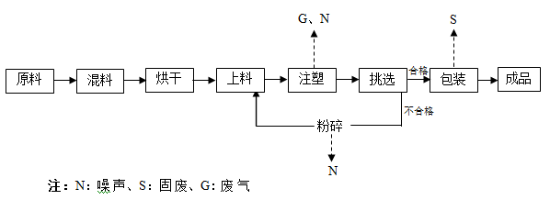

图4 电池密封圈生产工艺流程及产污环节图

工艺说明：
①混料：项目外购的原材料聚丙烯、尼龙66、PC颗粒均为袋装粒状物料，人工拆包后按照配方比例投入拌料机中。混料过程在密闭的拌料机内进行，本项目原料均为大粒径的塑料颗粒，无投料粉尘产生。
②烘干：阴雨天空气湿度较大时，原料在上料前需利用除湿机干燥，加热温度为70℃（电加热）。由于加热温度远小于聚丙烯、尼龙66、PC分解温度，故本工序仅产生少量水蒸气，不考虑废气排放。
③上料：混合均匀的物料经吸料机自动吸入注塑机配套的料斗内，经干燥机再次预加热干燥（电加热）后，随管道进入注塑机的挤出工段。干燥温度为80℃，加热温度远小于聚丙烯、尼龙66、PC分解温度，故本工序仅产生少量水蒸气，不考虑废气排放。
④注塑：混合均匀的物料在注塑机上的挤出段，通过模温机进行电加热至200℃使塑料颗粒熔化，然后借助螺杆向熔化好的物料施加压力，迫使加热熔体充入到闭合模腔中。压制好的密封圈在经过挤出生产线后段冷却水间接冷却过程中，温度逐渐下降，硬度增加。经过冷却和固化后制成具有形状和尺寸精度的电池密封圈。该工序冷却水循环使用不外排。在注塑过程中会产生噪声和有机废气。
注塑机注塑温度为200℃，加热温度未达到原料分解温度，理论上不会产生单体，仅有少量游离单体气体由于受到分子间的剪切挤压而释放。因此本工段会有少量有机废气产生。
注塑工序需要冷却水进行间接冷却，利用注塑机配备的冷却装置对加料口、模具进行冷却，冷却装置是一个封闭的循环系统，将冷却水分配到几个独立的回路上，并能对冷却介质的流量进行调节。厂内建有冷却水循环水池，冷却水循环使用不外排，仅需要时添加新鲜用水。
⑤挑选：冷却成型的塑料制品经过密封圈检验设备挑选，合格制品留用，不合格塑料件运至粉碎机，经粉碎机内铰刀切割成片状，之后再次投入注塑机的料斗内，回用于注塑工段，由于粉碎后仍为块状颗粒，粒径较大，且项目破碎均位于密闭间内进行，无可见粉尘外逸。
⑥包装：合格的电池密封圈经过包装封口后入库待售。该工序产生少量固废。
边角料、不合格产品粉碎回收利用简述：
废边角料为注塑过程中切割下来的多余物料，表面较为清洁，且塑料属于相对比较稳定的物质，直接粉碎不会因与空气中的某些分子产生反应而产生黏胶状物质，粉碎后物料粒径较大（约1.5cm-2cm），且破碎车间为密闭车间，因此不考虑粉碎粉尘的产生。

（二）电池负极底
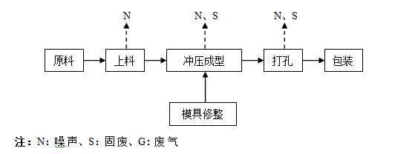

图5 电池负极底生产工艺流程及产污环节图

工艺说明：
①上料：采购的钢带放至上料机进行传送上料，此过程会产生噪声。
②冲压成型：上料机将钢带送至冲床进行冲压成型。此过程会产生固废（废边角料）和噪声。
成型的模具需要定期进行修整，车床对模具尺寸进行修整，内圆磨机对内圆进行修整，平面磨机对平面进行修整。
③打孔：冲压后的底盖需要经台钻进行打孔，此过程会产生噪声和固废（废边角料）。
④包装：成品放入纸箱进行包装，纸箱内放置塑料内衬袋，放好后用透明胶带对纸箱进行封口，即为成品。

主要污染工序：
本项目营运期主要污染物、产污环节及防治措施详见下表。
表26 产污环节一览表
污染因素 | 产污环节 |  | 污染物 | 防治措施
废 气 | 注塑废气 |  | 非甲烷总烃 | 注塑区域密闭，废气经负压收集+UV光催化氧化装置+活性炭吸附装置+15m高排气筒
废水 | 职工生活污水 |  | COD、氨氮、TP、TN | 排入化粪池中定期清运
固 废 | 一般固废 | 包装工序 | 废包装材料 | 收集后外售
固 废 | 一般固废 | 冲压打孔 | 废边角料 | 收集后外售
固 废 | 危险废物 | 维修 | 废液压油 | 密闭容器收集、危废暂存间暂存后交由有相应资质单位处置
固 废 | 危险废物 | 废气治理 | 废活性炭 | 密闭容器收集、危废暂存间暂存后交由有相应资质单位处置
固 废 | 危险废物 | 废气治理 | 废紫外灯管 | 密闭容器收集、危废暂存间暂存后交由有相应资质单位处置
固 废 | 危险废物 | 废气治理 | 废催化板 | 密闭容器收集、危废暂存间暂存后交由有相应资质单位处置
噪 声 | 冲床、空压机等 |  | 设备噪声 | 减振、厂房密闭隔音

项目主要污染物产生及预计排放情况
内容  类型 | 排放源  （编号） | 污染物  名 称 | 处理前产生浓度及产生量（单位） | 排放浓度及排放量  （单位）
大  气  污  染  物 | 注塑废气 | 非甲烷总烃 | 28.2mg/m³  0.4736t/a | 2.8 mg/m³  0.0474t/a
水  污  染  物 | / | / | / | /
固  体  废  物 | 包装工序 | 废包装材料 | 0.2t/a | 0
固  体  废  物 | 冲压打孔 | 废边角料 | 1.5t/a | 0
固  体  废  物 | 维修 | 废液压油 | 0.01t/a | 0
固  体  废  物 | 废气处理 | 废催化板 | 0.01t/a | 0
固  体  废  物 | 废气处理 | 废活性炭 | 0.63t/a | 0
固  体  废  物 | 废气处理 | 废紫外灯管 | 0.003t/a | 0
噪  声 | 本项目营运期噪声主要来源于冲床、空压机等设备，声源强度在75~85dB(A)之间，设备经基础减振、厂房隔声和距离衰减后，预测厂界噪声能达到《工业企业厂界环境噪声排放标准》（GB12348-2008）2类区昼间60dB(A)、夜间50dB(A)的标准要求。
其  他 | /
主要生态影响（不够时可附另页）：

无

环境影响分析
施工期环境影响简要分析：
本项目利用现有厂房进行生产，故不对施工期进行环境影响分析。
营运期环境影响分析：
项目营运期间，有废气、废水、固废和噪声产生。
一、废气
1、有组织废气
本工程废气主要为注塑工序产生的有机废气。
（1）废气产生情况
本工程原料为聚丙烯、尼龙66、PC等，加热熔融过程中会产生非甲烷总烃，根据企业提供的资料，注塑机加热温度控制在200℃，聚丙烯热分解温度为350-380℃，尼龙66热分解温度大于350℃，PC热分解温度大于270℃。本项目加热温度达不到各原料的分解温度，理论上不会产生单体，仅有少量游离单体气体由于受到分子间的剪切挤压而释放。
根据《浙江省重点行业VOCs污染源排放量计算方法（2015.11）》中其他塑料制品制造工序，其中VOCs的排放系数为2.368kg/t原料。本项目原料总用量为200t/a（其中聚丙烯130t/a，尼龙66 60t/a，PC 10t/a），故本项目的非甲烷总烃产生量为0.4736t/a。
（2）废气风量确定
根据《河南省2019年工业企业无组织排放治理方案》中“在生产过程中的产生VOC_{S} 的工序应在封闭的厂房内进行二次封闭，并安装集气设施和VOC_{S} 处理设施”的规定，评价要求对注塑机的注塑区域进行密闭，采用负压抽风使整个密闭区域保持微负压状态。
根据设计参数，项目单个密闭区域体积为3m³（2m×1m×1.5m），本次工程共新建20台注塑机，故需设置20个密闭区域，密闭区域总体积为60m³。换气次数一般为25~60次/h，本次评价取60次/h，则项目密闭区域总风机风量为3600m³/h，设计风量以4000m³/h计。注塑机每天运行时间为14h/d（4200h/a），其他时间需要进行停机检修和维护模具。
（3）废气治理措施
根据《河南省2019年挥发性有机物治理方案》相关要求：低浓度有机废气或恶臭气体采用低温等离子体技术、UV 光催化氧化技术、活性炭吸附技术等两种或两种以上组合工艺。本次评价提出：将注塑区域密闭，废气经负压收集装置收集，使整个操作间保持微负压状态，收集的注塑废气经“UV光催化氧化装置（处理效率50%）+活性炭吸附装置（处理效率80%）”处理后，尾气经15m高排气筒排放。收集效率以100%计。该治理措施的总治理效率为90%。
（4）排放情况
现有工程经过以新带老后，废气经过一套UV光催化氧化装置+活性炭吸附装置处理，本次工程废气经过一套新建的UV光催化氧化装置+活性炭吸附装置处理，尾气与现有工程废气一同经15m高排气筒排放。项目污染物非甲烷总烃产生及排放情况如下：
表27 本项目非甲烷总烃产生及排放情况
污染物 | 产生情况 |  |  |  | 处理效率 | 排放情况
污染物 | 产生量(t/a) | 产生速率(kg/h) | 产生浓度(mg/m³) | 工作时间(h) | 处理效率 | 排放量(t/a) | 排放速率(kg/h) | 排放浓度(mg/m³)
非甲烷总烃 | 0.4736 | 0.113 | 28.2 | 4200 | 90% | 0.0474 | 0.011 | 2.8
设计风量为4000m³/h
表28 全厂非甲烷总烃产生及排放情况
污染物 | 产生情况 |  |  |  | 处理效率 | 排放情况
污染物 | 产生量(t/a) | 产生速率(kg/h) | 产生浓度(mg/m³) | 工作时间(h) | 处理效率 | 排放量(t/a) | 排放速率(kg/h) | 排放浓度(mg/m³)
本项目非甲烷总烃 | 0.4736 | 0.113 | 28.2 | 4200 | 90% | 0.0474 | / | /
现有工程非甲烷总烃 | 0.7632 | 0.159 | 106 | 4800 | 90% | 0.0763 | / | /
全厂非甲烷总烃 | 1.2368 | / | / | / | / | 0.1237 | 0.026 | 4.7
总风量为5500m³/h
由上表可知，生产车间的非甲烷总烃排放浓度均能够满足《合成树脂工业污染物排放标准》（GB31572-2015）表5-大气污染物特别排放限值非甲烷总烃排放浓度60mg/m³（15m排气筒）的限值要求；且能够满足《关于全省开展工业企业挥发性有机物专项治理工作中排放建议值的通知》（豫环攻坚办（2017）162号）中其他行业有机废气排放口非甲烷总烃80mg/m³限值要求和去除效率满足70%要求。同时，本项目单位产品非甲烷总烃排放量为0.24kg/t产品，全厂单位产品非甲烷总烃排放量为0.1kg/t产品，均能够满足《合成树脂工业污染物排放标准》（GB31572-2015）单位产品非甲烷总烃排放量≤0.3kg/t产品的要求。
（5）措施可行性分析
目前，有机废气的净化方法有直接燃烧法、活性炭吸附、冷凝法、吸收法、催化燃烧法、低温等离子体、UV光解催化氧化法等，各种方法的主要优缺点见下表。
表29有机废气净化方法比较一览表
方法 | 原理 | 优点 | 缺点 | 适用范围
直接燃烧法 | 废气与燃烧室火焰直接接触，有害物燃烧成CO₂和H₂O，使废气净化 | 燃烧效率高，管理容易，维护简单；装置占地面积小；不稳定因素少，可靠性高 | 处理温度高，燃料费用高，设备造价高，处理低浓度、风量大的废气不经济 | 使用于有机溶剂含量高、湿度高的废气治理
吸附法 | 废气分子扩散到固体吸附剂表面，有害成分被吸附而达到净化 | 可处理含有低浓度的碳氢化合物和低温废气；溶剂可回收，进行有效利用；处理程度可控制 | 吸附剂再生和补充费用高；在处理喷漆废气时要预先除漆雾 | 适用常温、低浓度、废气量较小的废气治理
冷凝法 | 降低有害气体的温度，使某些成分冷凝成液体 | 设备、操作条件简单，回收物质纯度高 | 冷凝后的气体仍含有较高浓度有机废气，不能达到标准要求 | 适用于组分单一的高浓度有机废气
吸收法 | 液体作为吸收剂，使废气中有害气体被吸收剂吸收而达到净化 | 设备费用低，运转费用少；无爆炸、火灾等危险，安全性高 | 需要对产生废水进行二次处理，对涂料品种有限制 | 适用于高、低浓度非甲烷总烃
催化燃烧法 | 在催化剂作用下，使有机废气在引燃点温度以下燃烧生成CO₂和H₂O而被净化 | 与直接燃烧法相比，能在低温下氧化分解，燃料费可剩1/2；装置占地面积小；NO_{X}生成少 | 催化剂价格高，需考虑催化剂中毒和催化剂寿命；必须进行前处理除去尘埃、漆雾等；催化剂和设备价格高 | 适用于废气温度高、流量小、有机溶剂浓度高、含杂质少的场合
低温等离子体 | 放电过程中，电子从电场中获得能量，使污染物分子被激发或发生电离形成活性基团，活性基团之间发生反应，最终转化为CO₂和H₂O等物质而达到净化 | 电子能量高，几乎可以和所有的有机气体发生作用；反应快，不受气速限制，只需用电，操作简单，占地小，运行成本低廉 | 不适用易燃易爆废气治理、设备投资高，净化效率较燃烧法低 | 适用于低浓度(＜300mg/m³)有机废气的治理
UV光解催化氧化法 | 利用高能高臭氧UV紫外线光束分解空气中的氧分子产生游离氧，游离氧与氧分子结合产生臭氧。UV＋O₂→O⁻+O*(活性氧)O+O₂→O₃(臭氧)，臭氧将有机物废气氧化成CO₂和H₂O。 | 处理效率高，占地小，投资运行费用较低，适应性强、高效除恶臭、运行成本低、有机废气无需预处理等 | 需要定期保养与维护 | 适用于大部分有机废气，适用于中低浓度、中小风量的废气治理
综上所述，经过多方案比选，考虑到本项目废气无回收价值，洗涤吸收法会造成二次污染，催化燃烧发投资较大，评价提出采用UV光催化氧化装置+活性炭吸附装置对废气进行治理。
本项目有机废气主要为注塑产生的非甲烷总烃，评价要求对注塑机的注塑区域进行密闭，采用负压抽风使整个密闭区域保持微负压状态。有机废气经UV光催化氧化装置+活性炭吸附装置对废气进行治理后有组织排放。
2、无组织废气
本项目注塑区域为密闭区域，废气经负压抽吸，区域内形成微负压状态，不存在无组织有机废气散失。
本项目原料为聚丙烯、尼龙66、PC等，均为颗粒态物料，投料时无投料粉尘产生。项目破碎工序位于封闭的厂房内，且破碎后仍为较大颗粒，故无无组织粉尘逸散。原料及破碎后的颗粒如下图所示。
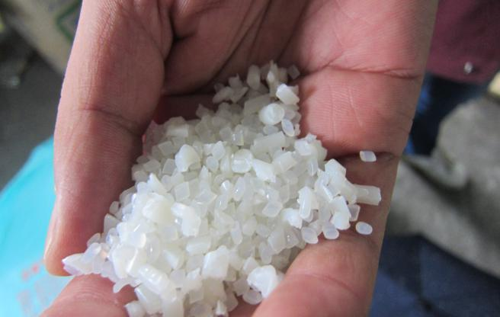
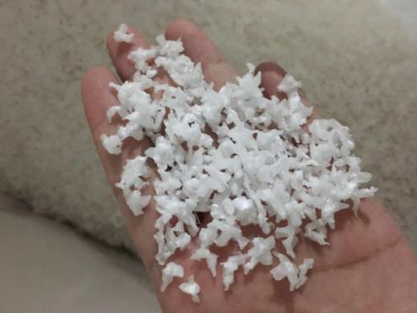

图6 原料颗粒 图7 破碎后的颗粒

3、废气污染物排放核算量
（1）有组织排放核算
全厂大气污染物排放量核算见下表。
表30 全厂大气污染物排放量核算表
序号 | 排放口编号 | 污染物 | 核算排放浓度/  （mg/m³） | 核算排放速率/  （kg/h） | 核算年排放量/  （t/a）
1 | P | 非甲烷总烃 | 4.7 | 0.026 | 0.1237
（2）大气污染物年排放量核算
全厂大气污染物年排放量核算见下表。
表31 全厂大气污染物年排放量核算表
序号 | 污染物 | 年排放量/（t/a）
1 | 非甲烷总烃 | 0.1237
（3）全厂废气污染物三本账
本项目为扩建项目，以新带老后做到自身削减，扩建项目建成后能够增产减污。
表32 全厂废气污染物三本账 单位：t/a
污染物 | 现有工程实际排放量 | 现有工程许可排放量 | 本工程排放量 | 以新带老削减量 | 全厂排放量 | 全厂排放增减量
VOCs | 0.2136 | 0.2136 | 0.0474 | 0.1373 | 0.1237 | -0.0899
4、环境空气质量影响分析

（1）预测因子
根据项目工程特点，选取非甲烷总烃作为预测因子。

（2）评价标准
本次评价标准执行见下表。
表33 评价标准
评价因子 | 浓度值 | 标准名称
非甲烷总烃 | 2.0mg/m³（1小时平均） | 《大气综合污染物排放标准详解》第四章标准值说明  三十一、非甲烷总烃

（3）污染源排放清单
项目污染源排放参数见下表。
表34 项目点源排放参数调查表
点源  名称 | X坐标 | Y坐标 | 排气筒底部海拔 | 排气筒高度 | 排气筒内径 | 废气出口速度 | 废气出口温度 | 年排放小时数 | 排放  工况 | 污染物 | 源强
单位 | m | m | m | m | m | m/s | K | h | / | 污染物 | kg/h
排气筒 | 0 | 0 | 75 | 15 | 0.3 | 21.6 | 313 | 4200 | 正常 | 非甲烷总烃 | 0.011

（4）评价等级及评价范围
采用《环境影响评价技术导则 大气环境》(HJ2.2-2018)推荐的估算模式AERSCREEN计算工程主要污染源污染物的最大落地浓度及其出现距离，估算模型参数见下表。

表35 估算模型参数表
参数 |  | 取值
城市/农村选项 | 城市/农村 | 农村
城市/农村选项 | 人口数（城市选项时） | /
最高环境温度/℃ |  | 40.9
最低环境温度/℃ |  | -13.1
土地利用类型 |  | 农作地
区域湿度条件 |  | 中等湿度气候
是否考虑地形 | 考虑地形 | 否
是否考虑地形 | 地形数据分辨率/m | /
是否考虑岸线熏烟 | 考虑岸线熏烟 | 否
是否考虑岸线熏烟 | 岸线距离/km | /
是否考虑岸线熏烟 | 岸线方向/ º | /
采用估算模式计算污染物的最大地面浓度及其占标率Pi。计算公式采用：
Pi＝Ci/Coi×100%
式中： Pi－第i个污染物的最大地面浓度占标率，%；
Ci－估算模式计算出的第i个污染物的最大地面浓度，mg/m³；
Coi－第i个污染物的环境空气质量标准，mg/m³；
主要污染源估算模型计算结果见下表。
表36 估算结果表（污染物i）
点源名称 | 污染物 | 距源中心下风向距离（m） | 最大地面浓度（mg/m³） | 最大落地浓度占标率（％） | 标准  （mg/m³） | 评价等级
废气排气筒 | 非甲烷总烃 | 297 | 0.0003151 | 0.02 | 2.0 | P_{max}＜1%  三级
由预测结果可知，非甲烷总烃的最大落地浓度值不超标，Pmax＜1%。根据评价等级评判标准，确定本项目大气环境评价工作等级为三级。

（5）项目厂界浓度预测
项目厂界浓度预测结果见下表。

表37 项目废气排放对厂界的贡献值
项目 | 厂界 | 距厂界的距离（m） | 预测浓度（mg/m³） | 关于全省开展工业企业挥发性有机物专项治理工作中排放建议值的通知》工业企业边界
非甲烷总烃 | 南厂界 | 40 | 7.046×10⁻⁶ | 2.0mg/m³
非甲烷总烃 | 北厂界 | 5 | 0 | 2.0mg/m³
非甲烷总烃 | 东厂界 | 20 | 1.35×10⁻¹⁰ | 2.0mg/m³
非甲烷总烃 | 西厂界 | 85 | 0.0002406 | 2.0mg/m³
经计算，本项目非甲烷总烃排放在各个厂界的浓度贡献值均不超标，非甲烷总烃能够满足河南省环境污染防治攻坚战领导小组办公室文件（豫环攻坚办[2017]162号）《关于全省开展工业企业挥发性有机物专项治理工作中排放建议值的通知》附件2工业企业挥发性有机物边界排放浓度2.0mg/m³的排放限值要求，对周围环境影响不大。
（6）大气防护距离：
依据《环境影响评价技术导则-大气环境》（HJ2.2-2018）的规定，对于项目厂界浓度满足大气污染物厂界浓度限值，但厂界外大气污染物短期贡献浓度超过环境质量浓度限值的，可以自厂界向外设置一定范围的大气环境防护区域，以确保大气环境防护区域外的污染物贡献浓度满足环境质量标准。根据本项目厂界浓度预测结果，最大落地浓度不超过环境质量浓度限值2.0mg/m³的要求，因此无需设置大气环境防护距离。
二、废水
注塑工序需使用冷却水对模具和进料口进行冷却，冷却方式为间接冷却，厂内已建有冷却水塔及循环水池，冷却水循环使用不外排，仅需要时添加新鲜用水，补充新鲜水量为0.4t/d（120t/a）。
本项目新增员工10名，年工作300天，单班生产，员工均不在厂区内食宿。生活用水量按30L/人·d计算，则用水量为0.3t/d（90t/a），排放系数以0.8计，则排放量为0.24t/d（72t/a）。类比废水水质：COD350mg/L、SS300mg/L、NH₃-N25mg/L、TP3mg/L、TN30mg/L，经化粪池处理后的水质为COD250mg/L、SS200mg/L、NH₃-N25mg/L、TP3mg/L、TN30mg/L。废水经化粪池处理后定期清运，不外排。
三、噪声
该项目营运期高噪声源主要为冲床、空压机等生产设备，噪声源强在75~85dB(A)之间，声源强度及治理效果见下表。
表38 项目主要噪声源强及治理效果一览表 单位：dB（A）
序号 | 设备名称 | 设备源强dB(A) | 治理措施 | 治理后源强dB(A) | 数量（台） | 设备源强叠加值dB(A) | 位置
1 | 破碎机 | 75 | 减振隔声 | 50 | 1 | 50 | 生产  车间
2 | 空压机 | 80 | 减振隔声 | 55 | 1 | 55 | 生产  车间
3 | 冲床 | 85 | 减振隔声 | 60 | 5 | 67 | 生产  车间
4 | 风机 | 85 | 减振隔声 | 60 | 1 | 60 | 生产  车间
因本项目同类设备分布较为集中且尺寸相对设备距厂界距离较小，因此本次评价预测时将本项目同类设备近似作为一个点声源进行预测。在声源传播过程中，噪声受到厂房的吸收和屏蔽，经过距离衰减和空气吸收后，到达受声点。其预测模式如下：
L_{A}(r)= L_{A}(r₀) -20×Lg(r/r₀)
式中：L_{A}(r)—预测点声压级，dB(A)；
L_{A}(r₀)—噪声源声压级，dB(A)
r—预测点离噪声源的距离，m；
在同一受声点接受来自多个点声源的声能，可通过叠加得出该受声点的声压级。噪声叠加公式如下：

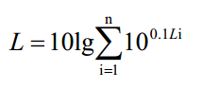

式中：L—总声压级，dB(A)；
n—噪声源数。
根据本工程噪声源的分布，对项目四周厂界噪声排放量进行预测计算，厂界噪声的预测结果见下表。
表39 声环境预测结果统计及分析
预测点 | 设备名称 | 治理后源强dB(A) | 距离（m） | 贡献值dB(A) | 贡献叠加值dB(A) | 现状值dB(A) | 预测值dB(A) | 标准值
北厂界 | 破碎机 | 50 | 5 | 36 | 48.5 | 44 | 49.8 | 昼间  60dB(A)、夜间  50dB(A)
北厂界 | 空压机 | 55 | 20 | 29
北厂界 | 冲床 | 67 | 10 | 47
北厂界 | 风机 | 60 | 8 | 42
南厂界 | 破碎机 | 50 | 90 | 11 | 33.4 | 48 | 48.2 | 昼间  60dB(A)、夜间  50dB(A)
南厂界 | 空压机 | 55 | 75 | 17
南厂界 | 冲床 | 67 | 50 | 33
南厂界 | 风机 | 60 | 87 | 21
西厂界 | 破碎机 | 50 | 55 | 15 | 39.4 | 46 | 46.9 | 昼间  60dB(A)、夜间  50dB(A)
西厂界 | 空压机 | 55 | 10 | 35
西厂界 | 冲床 | 67 | 30 | 37
西厂界 | 风机 | 60 | 45 | 27
东厂界 | 破碎机 | 50 | 5 | 36 | 43.2 | 47 | 48.5 | 昼间  60dB(A)、夜间  50dB(A)
东厂界 | 空压机 | 55 | 50 | 21
东厂界 | 冲床 | 67 | 20 | 41
东厂界 | 风机 | 60 | 15 | 36
项目生产期间高噪声设备经减振、隔音和距离衰减后，各厂界噪声值能够满足《工业企业厂界环境噪声排放标准》（GB12348-2008）2类昼间60dB（A）、夜间50dB(A)的标准要求，对四周环境影响较小。
四、固废
本项目营运期固废包括一般固废和危险废物。其中一般固废主要为废包装材料和废边角料；危险固废为废液压油及废气处理过程产生的废紫外灯管、废活性炭和废催化板。
1、一般固废
（1）废包装材料
生产过程中会产生废包装材料，根据现有工程数据及企业设计资料，本工程产生量为0.2t/a。企业拟将其集中收集后外售。
（2）废边角料
本项目冲压打孔的过程中会产生废边角料，根据现有工程数据及企业设计资料，该部分产生量为钢带用量的1%，钢带用量为150t/a，故废边角料产生量为1.5t/a，企业拟将其集中收集后外售。
为了避免工程固废在厂区贮存过程中对环境的影响，厂区内已设置有一座一般固废暂存区（塑料生产车间3F，5m²），为方便本项目一般固体废物的收集，拟另建一座一般固废暂存区（厂区东侧，5m²），能够满足本项目使用需要。本次拟建的固废暂存区应严格按照《一般工业固体废物贮存、处置场污染控制标准》（GB18599-2001）（2013年修订）达到“防风、防雨、防渗”的要求。
2、危险固废
（1）废液压油
本项目所用的冲床需定期更换液压油，设备维护时更换下来的废液压油为危险废物（HW08废矿物油与含矿物油废物），企业对该设备一年更换一次液压油，每次所需液压油0.015t，考虑液压油年自然损耗量为0.005t，则废液压油产生量0.01t/a。
评价要求集中收集、危废暂存间暂存后，定期委托有相应资质的危废处理单位进行安全处置。
（2）废紫外灯管
UV光催化氧化装置在运行使用过程中，需要每年更换一次紫外灯管，废紫外灯管每年约产生0.003t，根据《国家危险废物名录》（2016.8.1），废紫外灯管属于HW29含汞废物中的900-023-29（生产、销售及使用过程中产生的废含汞荧光灯管及其他废含汞电光源）。评价要求集中收集、危废暂存间暂存后，定期委托有相应资质的危废处理单位进行安全处置。
（3）废活性炭
经查阅相关资料，1g活性炭吸收0.3g有机废气，本项目需经活性炭吸附装置处理的有机废气量约为0.1894 t/a，则本项目需要活性炭的量约为0.63t/a。项目活性炭根据压力表显示的数据进行更换，本项目需要配置1个活性炭吸附装置，装置内的活性炭量为0.63t，每年需更换活性炭2次，平均每6个月更换一次活性炭，以保证活性炭吸附装置正常运行。故本项目废活性炭产生量为0.63t/a。厂区配备备用的活性炭抽屉，活性炭需要更换时，趁停机检修时打开活性炭吸附装置直接更换活性炭抽屉即可。一般活性炭密度为0.55g/cm³左右，则活性炭吸附装置的有效容积为0.6m³。根据《国家危险废物名录》（2016.8.1），废活性炭沾染有机废气，属于其他废物（HW49）。评价要求密闭容器收集、危废暂存间暂存，定期委托有相应资质的危废处理单位进行安全处置。
（4）废催化板
UV光催化氧化装置在运行使用过程中，需要更换催化板，每年更换一次，废催化板每年约产生0.01t，根据《国家危险废物名录》（2016.8.1），废催化板参照HW50废催化剂中的772-007-50（烟气脱硝过程中的废钒钛系催化剂）执行。评价要求密闭容器收集、危废暂存间暂存，定期委托有相应资质的危废处理单位进行安全处置。
为了避免危险废物在厂区贮存过程中对环境的影响，评价要求工程应将其全部装入密闭容器中后临时存放于危废储存间内（约5m²），定期送至有相应资质的危废处理单位安全处置，危废储存间地面应进行硬化防渗处理，做好防风、防雨及防渗的“三防”措施。危险废物的贮存应严格按照《危险废物贮存污染控制标准》（GB18597-2001）（2013年修订）中相关规定进行；在危废的转移处置过程中，应严格按照《中华人民共和国固体废物污染环境防治法》和《危险废物转移联单管理办法》有关规定执行。
表40 本工程固废产生及处置情况表 单位：t/a
固废属性 | 固废名称 | 产生量（t/a） | 处置措施 | 排放量
一般工业固废 | 废包装材料 | 0.2 | 收集后外售 | 0
一般工业固废 | 废边角料 | 1.5 | 收集后外售 | 0
危险废物 | 废液压油 | 0.01 | 暂存于危废暂存间、定期委托有相应资质的回收单位安全处置 | 0
危险废物 | 废紫外灯管 | 0.003 | 暂存于危废暂存间、定期委托有相应资质的回收单位安全处置 | 0
危险废物 | 废活性炭 | 0.63 | 暂存于危废暂存间、定期委托有相应资质的回收单位安全处置 | 0
危险废物 | 废催化板 | 0.01 | 暂存于危废暂存间、定期委托有相应资质的回收单位安全处置 | 0
表41 危险废物汇总表
序号 | 危险废物名称 | 危险废物类别 | 危险废物代码 | 产生量（吨/年） | 产生工序及装置 | 形态 | 主要成分 | 有害成分 | 产废周期 | 危险  特性 | 污染防治措施
1 | 废液压油 | 废矿物油与含矿物油废物HW08 | 900-218-08 | 0.01 | 设备维护 | 液态 | 有机物 | 有机物 | 1年 | 毒性、感染性 | 危废暂存间贮存，定期送由有相应危废处理资质单位回收处理
2 | 废紫外灯管 | 含汞废物HW29 | 900-023-29 | 0.003 | UV光催化氧化装置 | 固体 | 汞、玻璃 | 汞 | 1年 | 毒性 | 危废暂存间贮存，定期送由有相应危废处理资质单位回收处理
3 | 废活性炭 | 其他废物HW49 | 900-041-49 | 0.63 | 活性炭吸附装置 | 固体 | 碳 | 有害物质 | 180天 | 毒性、感染性 | 危废暂存间贮存，定期送由有相应危废处理资质单位回收处理
4 | 废催化板 | 废催化剂HW50 | 772-007-50 | 0.01 | UV光催化氧化装置 | 固体 | 钒钛 | 有害物质 | 1年 | 毒性 | 危废暂存间贮存，定期送由有相应危废处理资质单位回收处理

表42 危险废物贮存场所（设施）基本情况表
序号 | 贮存场所(设施)名称 | 危险废物名称 | 危险废物类别 | 危险废物代码 | 位置 | 占地  面积 | 贮存方式 | 贮存能力 | 贮存  周期
1 | 危废  暂存间 | 废液压油 | HW08 | 900-218-08 | 车  间  内 | 5m² | 桶装 | 1t | 1年
2 | 危废  暂存间 | 废紫外灯管 | HW29 | 900-023-29 | 车  间  内 | 5m² | 桶装 | 1t | 1年
3 | 危废  暂存间 | 废活性炭 | HW49 | 900-041-49 | 车  间  内 | 5m² | 桶装 | 1t | 1年
4 | 危废  暂存间 | 废催化板 | HW50 | 772-007-50 | 车  间  内 | 5m² | 桶装 | 1t | 1年
评价对危险废物暂存间提出以下措施：
①危险废物的临时堆场应按照《危险废物贮存污染控制标准》（GB18597-2001）（2013年修订）的要求，地面应进行硬化，应有防渗漏、防风、防晒、防雨淋设施。危险废物在危废暂存间采用专用密闭容器储存，危废暂存间采取防渗和泄漏收集措施，贮存过程中一般情况下不会发生泄漏和渗漏。本项目固态危废桶装后在危废暂存间暂存，贮存过程中不存在污染物泄漏问题。
②危险废物容器内应留一定空间。
③各种盛装废物的容器必须完好无损，各个危险废物容器外侧须标明危险废物的名称，存入时间、重量、成分、特性以及发生泄漏、扩散污染事故时的应急措施和补救方法。
④危险废物暂存间应设立危险废物标志。形状：等边三角形，边长40cm；颜色：背景为黄色，图形为黑色；警告标志外檐2.5cm，材料应坚固、耐用、抗风化、抗淋蚀，如出现掉色、破损等情况应及时更换。
⑤各危险废物在厂区内临时堆存时间不得超过一年，定期送至有相应资质的危废处理单位安全处置；在危废的转移处置过程中，应严格按照《中华人民共和国固体废物污染环境防治法》和《危险废物转移联单管理办法》有关规定执行。
⑥本项目危险废物产生与贮存均在厂区内，且生产区和危废暂存间紧临，运输距离短，运输路线避开了办公区和生活区，生产车间地面、运输线路和危废暂存间均采取硬化和防腐防渗措施，因此危险废物从产生工艺环节运输到贮存场所的过程中一旦产生散落、泄漏，固体泄漏物用铜铲铲起，倒入专用桶内，存于危废暂存间，可以将影响控制在厂区内，不会对周围环境产生不利影响。
按照评价指南和《危险废物收集 贮存 运输技术规范》（HJ2025）要求，分析危险废物内部转运应采取的措施：
①危险废物从厂区内产生工艺环节运输到危废暂存间，应有专人负责，专用桶收集、转运，避免可能引起的散落。
②危险废物内部转运作业应采用专用的工具，危险废物内部转运应填写《危险废物厂内转运记录表》，危险废物内部转运结束后，应对转运路线进行检查和清理，确保无危险废物遗失在转运路线上，并对转运工具进行清洗。
综上所述，项目固废均能实现综合利用和安全处置。
五、环境风险分析
根据《建设项目环境风险评价技术导则》（HJ169-2018），本项目不涉及风险物质，因此不需要开展环境风险分析。
六、土壤
本项目电池密封圈产品属于C2928 塑料零件制造，电池负极底产品属于C3399 其他未列明金属制品制造。根据《环境影响评价技术导则-土壤环境（试行）（HJ 964-2018）》附录A，本项目土壤环境影响评价项目类别均为Ⅲ类；本项目占地面积共1024平方米，即0.1 hm²＜5 hm²，根据《环境影响评价技术导则-土壤环境（试行）（HJ 964-2018）》6.2.2.1，本项目建设项目占地规模为小型。由于小块村周围禁止种植农作物，目前项目厂区西侧及东侧均种植有树林，敏感程度分级为较敏感。
根据《环境影响评价技术导则-土壤环境（试行）（HJ 964-2018）》6.2.2.3，见下表。
表43 污染影响型评价工作等级划分表
占地规模  评价工作  等级  敏感程度 | Ⅰ类 |  |  | Ⅱ类 |  |  | Ⅲ类
 | 大 | 中 | 小 | 大 | 中 | 小 | 大 | 中 | 小
敏感 | 一级 | 一级 | 一级 | 二级 | 二级 | 二级 | 三级 | 三级 | 三级
较敏感 | 一级 | 一级 | 二级 | 二级 | 二级 | 三级 | 三级 | 三级 | -
不敏感 | 一级 | 二级 | 二级 | 二级 | 三级 | 三级 | 三级 | - | -
注：“-”表示可不开展土壤环境影响评价工作。
综上，本项目类别为Ⅲ类，占地规模为小型，属于较敏感区，因此不需要开展土壤环境影响评价。
七、地下水
本项目电池密封圈产品属于C2928 塑料零件制造，电池负极底产品属于C3399 其他未列明金属制品制造，根据《环境影响评价技术导则-地下水环境（HJ 610-2016）》附录A，本项目属于N轻工-第116项塑料制品制造、I金属制品-第53条金属制品加工制造，均属于IV类项目，根据《环境影响评价技术导则-地下水环境（HJ 610-2016）》4.1 IV类建设项目不开展地下水环境影响评价。
八、环境管理及监测计划
（1）环境管理
为做好环境管理工作，公司应建立环境管理体系，将环境管理工作自上而下的贯穿到公司的生产管理中，现就建立环境管理体系提出如下建议：
a、公司的环境管理工作实行公司主要负责人负责制，以便在制定环保方针、制度、规划，协调人力、物力和财力等方面，将环境管理和生产管理结合起来。
b、建立环境管理机构，配备环保管理人员1名，具体制定环境管理方案并实施运行；负责与政府环保主管部门的联系与协调工作。
c、建立环保档案，有利于上级环保部门及公司管理层了解公司环保情况，给出相应建议。
d、建立危废转移联单制度和环境信息公开制度。
（2）环境管理工作计划
a、严格执行各项生产及环境管理制度，保证生产的正常进行；
b、设立环保设施运行卡，对环保设施定期进行检查、维护，做到勤查、勤记、勤养护；
c、按照监测计划定期委托第三方机构对污染源进行监测，对不达标环保设施立即进行寻找原因及时处理；
d、不断加强技术培训，组织企业内部之间技术交流，提高业务水平，保持企业内部职工素质稳定；
e、重视群众监督作用，提高企业职工环境意识，鼓励职工及外部人员对生产状况提出意见，并通过积极吸收宝贵意见，提高企业环境管理水平；
f、积极配合环保部门的检查。
（3）自行监测计划
a、废气
《根据环境影响评价技术导则大气环境》(HJ2.2-2018)9.1.3的规定，三级评价提出项目在生产运行阶段的污染源监测计划，具体监测计划见下表。
表44 废气监测方案
监测点位 | 监测指标 | 监测频次 | 执行排放标准
有组织废气监测方案
排气筒P | 非甲烷总烃排放浓度、排放速率、废气量 | 1次/半年  每次两天 | 河南省环境污染防治攻坚战领导小组办公室文件（豫环攻坚办[2017]162号）《关于全省开展工业企业挥发性有机物专项治理工作中排放建议值的通知》附件1  《合成树脂工业污染物排放标准》（GB31572-2015）表5
b、监测点位管理
①排污单位应建立监测点位档案，包括监测点位的管理记录，包括对标志牌的标志是否清晰完成，监测平台，监测孔等是否正常使用，排气筒有无漏风、破损现象等方面的检查记录。
②监测点位的有关建筑物及相关设施属环境保护设施的组成部分，排污单位应制定相应的管理办法和规章制度，选派人员对监测点位进行管理，并保存相关管理记录，配合监测人员开展监测工作。
③监测点位信息变化时，排污单位应及时更换标志牌相应内容。
（4）排污口规范化设置
各污染源排放口设置专项图标，执行《环境图形标准排污口（源）》（GB15563.1-1995）、《环境保护图形标志—固体废物贮存（处置）场》（GB15562.2-1995）的相关要求。根据规定要求各排污口（源）提示标志形状采用正方形边框，背景颜色采用绿色，图形颜色采用白色。标志牌应设在与之功能相应的醒目处，并保持清晰、完整。具体标志牌示意详见下图。

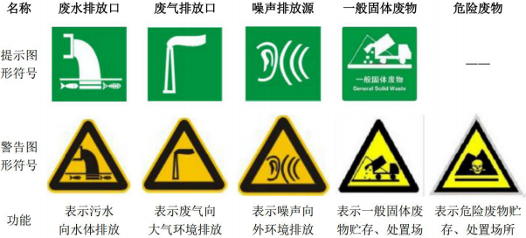
图6 环境保护图形
九、在线监测与视频监控要求
根据《新乡市2019年大气污染防治攻坚战实施方案》（新环攻坚〔2019〕74号）的要求，将包装印刷、工业涂装、化工等VOCs排放重点企业纳入重点排污单位名录，12月底前，安装VOCs排放自动监控设备并与环保部门联网。本次扩建项目完成后厂区内包含非甲烷总烃废气有组织排放，评价提出企业按照要求在非甲烷总烃排气筒安装在线监控，并与环保部门联网。
根据《京津冀及周边地区2019-2020年秋冬季大气污染综合治理攻坚行动方案》的通知（环大气〔2019〕88号），鼓励各地对颗粒物、VOCs无组织排放突出的企业，要求在主要排放工序安装视频监控设施，评价提出在厂区内的污染防治措施处、生产区及厂区大门口处安装视频监控。
根据《新乡市生态环境局关于部署安装工业企业用电量监控系统的通知》（新环[2019]154号）要求，在总用电控制位置、主要生产设施和污染治理设施必须安装用电量监控系统终端，因此评价提出厂区内总用电处、生产设施和废气处理设施处安装用电监控设施，并与环保部门联网。
十、厂址合理性分析
1、本项目位于新乡市凤泉区大块镇小块村西1658号，根据大块镇土地利用总体规划图（2010-2020）（见附图），该项目用地属于允许建设区。
2、项目选址距离孟庄镇孟庄村地下水井群保护区一级保护区边界5.8km，不在其保护区范围内，不会对其造成影响。
3、项目废气、废水和噪声等污染物在采取评价要求和建议的防治措施后，各污染物均能实现达标排放，固废处置措施合理，对区域环境影响可以接受。
综上所述，从环保角度而言，项目选址可行。
十一、以新带老措施
企业现有工程废气治理措施为UV光催化氧化装置+15m排气筒，本次评价提出的以新带老措施为：在UV光催化氧化装置后增加活性炭吸附装置，进一步减少非甲烷总烃的排放。以新带老措施实施后，现有工程的废气治理效率由71%增加至90%，现有工程原实际排放量为0.2136t/a，以新带老措施可削减掉0.1373t/a，现有工程排放量变为0.0763t/a。
十二、总量控制分析
本项目建成运行后全厂污染物排放情况见下表：
表45 全厂工程污染物排放情况一览表 单位：t/a
污染物 |  | 现有工程实际排放量 | 现有工程许可排放量 | 本工程排放量 | 以新带老削减量 | 全厂排放量 | 全厂排放增减量
废水 | COD | 0 | 0 | 0 | 0 | 0 | 0
废水 | NH₃-N | 0 | 0 | 0 | 0 | 0 | 0
废水 | TP | 0 | 0 | 0 | 0 | 0 | 0
废水 | TN | 0 | 0 | 0 | 0 | 0 | 0
废气 | VOCs | 0.2136 | 0.2136 | 0.0474 | 0.1373 | 0.1237 | -0.0899
十三、总量替代说明
根据新乡市生态环境局关于转发《河南省生态环境厅关于印发建设项目主要污染物排放总量指标管理工作内部规程的通知》的通知和《新乡市建设项目新增总量指标替代管理指导意见（试行）》的要求，重点污染物共有10项：化学需氧量、氨氮、二氧化硫、氮氧化物、挥发性有机污染物、重金属铅、铬、砷、镉、汞。本项目涉及到的重点污染物排放量为挥发性有机物0.0474t/a，经本次以新带老措施改造后可削减0.1373t/a，建成后挥发性有机物-0.0899t/a，不新增废气污染物排放。
十四、环保治理措施及环保投资
本项目环保投资总计20万元，占总投资的10%。环保投资概算及环保设施竣工三同时验收如下：
表46 工程环保投资概算一览表
序号 | 污染因子 | 治理项目 | 环保措施 | 投资（万元）
1 | 废水 | 生活污水 | 化粪池1座 | 依托现有
2 | 废气 | 注塑工序 | 注塑区域密闭（新建），废气经负压收集+UV光催化氧化装置（新建）+活性炭吸附装置（新建）+15m高排气筒（依托现有） | 8
2 | 废气 | 破碎工序 | 生产车间密闭 | 2
2 | 废气 | 以新带老措施 | 现有工程注塑废气：UV光催化氧化装置（依托现有）+活性炭吸附装置（新建）+15m高排气筒（依托现有） | 3
3 | 噪声 | 设备噪声 | 采取安装减振基础、厂房隔音、距离衰减等措施治理 | 2
4 | 固废 | 废包装材料、废边角料 | 一般固废暂存区1处（5m²、现有） | 依托现有
4 | 固废 | 废液压油、废紫外灯管、废活性炭、废催化板 | 危废暂存间1处（5m²、新建） | 2
5 | 管理 | 1、排气筒应安装VOCs排放自动监控设备并与环保部门联网； |  | /
5 | 管理 | 2、本项目应在生产区、废气治理装置区以及厂区大门处安装视频监控； |  | 2
5 | 管理 | 3、本项目总用电处、生产设施、废气处理设施处安装用电监控设施，并与环保部门联网。 |  | 1
6 | 合计 |  |  | 20
表47 环保设施竣工验收一览表
序号 | 污染因子 | 治理项目 | 验收内容 | 执行标准
1 | 废水 | 生活污水 | 化粪池1座 | /
2 | 废气 | 注塑工序 | 注塑区域密闭20个（新建），废气经负压收集+UV光催化氧化装置1台（新建）+活性炭吸附装置1套（新建）+15m高排气筒1根（依托现有） | 《合成树脂工业污染物排放标准》（GB31572 -2015）表5，同时满足河南省环境污染防治攻坚战领导小组办公室文件（豫环攻坚办[2017] 162号）限值要求
2 | 废气 | 破碎工序 | 生产车间密闭
2 | 废气 | 以新带老措施 | 现有工程注塑废气：UV光催化氧化装置（依托现有）+活性炭吸附装置（新建）+15m高排气筒（依托现有）
3 | 噪声 | 设备噪声 | 减振、隔声 | 《工业企业厂界环境噪声排放标准》（GB12348-2008）2类标准
4 | 固废 | 废包装材料、废边角料 | 一般固废暂存区1处（5m²） | 《一般工业固体废物贮存、处理场污染控制标准》（GB18599-2001及2013修改单）
4 | 固废 | 废液压油、废紫外灯管、废活性炭、废催化板 | 危废暂存间1处（5m²） | 《危险废物贮存污染控制标准》（GB18597-2001）及其2013修改单
5 | 管理 | 1、排气筒应安装VOCs排放自动监控设备并与环保部门联网； |  | 《新乡市环境污染防治攻坚指挥部办公室关于印发新乡市2019年大气污染防治攻坚战实施方案的通知》（新环攻坚办[2019]74号）
5 | 管理 | 2、本项目应在生产区、废气治理装置区以及厂区大门处安装视频监控； |  | 《京津冀及周边地区2019-2020年秋冬季大气污染综合治理攻坚行动方案》的通知（环大气〔2019〕88号）
5 | 管理 | 3、本项目总用电处、生产设施、废气处理设施处安装用电监控设施，并与环保部门联网。 |  | 《新乡市生态环境局关于部署安装工业企业用电量监控系统的通知》（新环[2019]154号）

建设项目拟采取的防治措施及预期治理效果
内容  类型 | 排放源  （编号） | 污染物  名 称 | 防治措施 | 预期治理效果
大  气  污  染  物 | 注塑工序 | 非甲烷总烃 | 注塑区域密闭，废气经负压收集+ UV光催化氧化装置+活性炭吸附装置+15m高排气筒 | 达标
水  污  染  物 | / | / | / | /
固  体  废  物 | 包装工序 | 废包装材料 | 集中收集暂存后外售 | 可行
固  体  废  物 | 冲压打孔 | 废边角料 | 集中收集暂存后外售 | 可行
固  体  废  物 | 废气处理 | 废紫外灯管 | 密闭容器收集，危废储存间暂存，定期委托有相应资质单位安全处置 | 可行
固  体  废  物 | 废气处理 | 废活性炭 | 密闭容器收集，危废储存间暂存，定期委托有相应资质单位安全处置 | 可行
固  体  废  物 | 废气处理 | 废催化板 | 密闭容器收集，危废储存间暂存，定期委托有相应资质单位安全处置 | 可行
固  体  废  物 | 维修 | 废液压油 | 密闭容器收集，危废储存间暂存，定期委托有相应资质单位安全处置 | 可行
噪  声 | 本项目营运期噪声主要来源于冲床、空压机等设备，声源强度在75~85dB(A)之间，设备经基础减振、厂房隔声和距离衰减后，预测厂界噪声能达到《工业企业厂界环境噪声排放标准》（GB12348-2008）2类区昼间60dB(A)、夜间50dB(A)的标准要求。
其  他 | /
主要生态影响（不够时可附另页）：

无

建议与结论
一、结 论
1、项目符合国家产业政策要求
经查阅《产业结构调整指导目录（2011年本）》（2013修正版），该项目生产规模、生产设备、生产工艺均不属于“鼓励类”“限制类”和“淘汰类”，属于“允许类”，项目符合国家产业政策。项目已由新乡市凤泉区发展和改革委员会备案，项目代码：2020-410704-29-03-021184（详见附件）。
2、项目选址可行
本项目位于新乡市凤泉区大块镇小块村西1658号，根据大块镇土地利用总体规划图（2010-2020）（见附图），该项目用地属于允许建设区。
3、本项目运营期的废气、废水、噪声、固废等污染因素均采取了有效的处置措施，可以满足相应的排放标准要求，不会对周围环境产生大的影响。
（1）废气：
本项目废气产生环节为注塑工序，将注塑区域密闭，废气采用负压收集，经UV光催化氧化装置+活性炭吸附装置处理后由15m高排气筒排放。有机废气经处理后均能够满足《合成树脂工业污染物排放标准》（GB31572-2015）表5 大气污染物特别排放限值要求60mg/m³，同时能够满足《关于全省开展工业企业挥发性有机物专项治理工作中排放建议值的通知》（豫环攻坚办（2017）162号）中其他行业有机废气排放口非甲烷总烃80mg/m³和去除效率70%的限值要求。
（2）废水：
本项目无生产废水排放；员工生活污水经化粪池处理后定期清运不外排。
（3）噪声：
本项目营运期噪声主要来源于冲床、空压机等设备，声源强度在75~85dB(A)之间，设备经基础减振、厂房隔声和距离衰减后，预测厂界噪声能达到《工业企业厂界环境噪声排放标准》（GB12348-2008）2类区昼间60dB(A)、夜间50dB(A)的标准要求。
（4）固废：
本项目产生的一般工业固废有：废包装材料和废边角料，危险废物有：废液压油、废紫外灯管、废活性炭、废催化板。处置措施为：废包装材料和废边角料于一般固废暂存区内暂存后集中出售；废液压油于危废贮存间暂存，废紫外灯管、废活性炭、废催化板于危废贮存间暂存后委托有相应危废资质单位安全处置。
4、自动监控要求
根据《新乡市2019年大气污染防治攻坚战实施方案的通知》（新环攻坚办[2019]74号），排气筒应安装VOCs排放自动监控设备并与环保部门联网。
根据《京津冀及周边地区2019-2020 年秋冬季大气污染综合治理攻坚行动方案》（环大气[2019]88号），按照当地环保要求在生产区、废气治理装置区以及厂区大门处安装视频监控。
根据《新乡市生态环境局关于部署安装工业企业用电量监控系统的通知》（新环[2019]154号），本项目总用电处、生产设施、废气处理设施处安装用电监控设施，并与环保部门联网。
5、总量控制指标
本项目废气污染物排放总量指标：VOCs 0.0474t/a；废水污染物排放总量指标：COD 0t/a，NH₃-N 0t/a。
扩建完成后全厂废气污染物排放总量指标：VOCs 0.1237t/a；废水污染物排放总量指标：COD 0t/a，NH₃-N 0t/a。
全厂新增污染物排放量为：COD 0t/a，NH₃-N 0t/a；VOCs -0.0899t/a。不新增废气排放量。
根据新乡市生态环境局关于转发《河南省生态环境厅关于印发建设项目主要污染物排放总量指标管理工作内部规程的通知》的通知和《新乡市建设项目新增总量指标替代管理指导意见（试行）》的要求，本项目重点污染物排放量为0.0474t/a，经本次以新带老措施改造后不新增废气污染物排放。
6、环保投资
本项目环保投资总计20万元，环保投资占项目总投资的10%。
二、建 议
（1）建设单位应严格落实环保资金，确保各种污染物的达标排放。
（2）健全环保规章制度，加强对各种污染防治设施的运行管理，定期维护检修，确保其正常稳定运行。
三、总结论
新乡市碧阔塑业有限公司年产8亿只电池密封圈、2.5亿只负极底扩建项目建设符合国家相关政策要求，厂址选择符合当地规划要求。项目产生的废水、废气、噪声、固废各项污染因素经治理后能达到排放要求。评价认为，从环保角度分析，该项目可行。
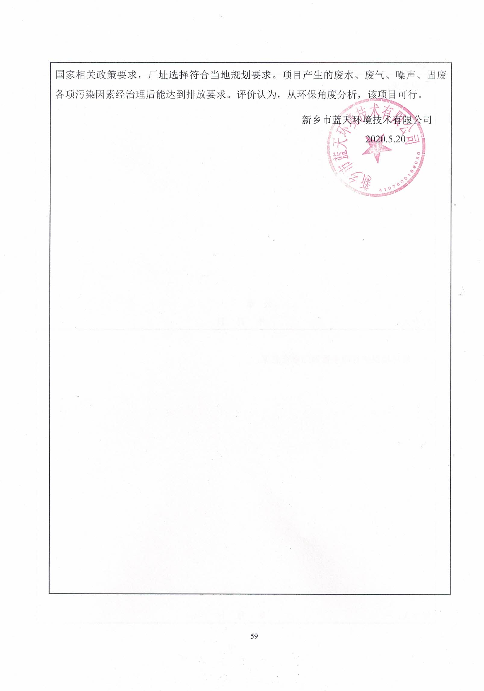
新乡市蓝天环境技术有限公司
2020.5.20

预审意见：

公 章
经办人： 年 月 日
下一级环境保护行政主管部门审查意见：

公 章
经办人： 年 月 日
审批意见：

公 章
经办人： 年 月 日

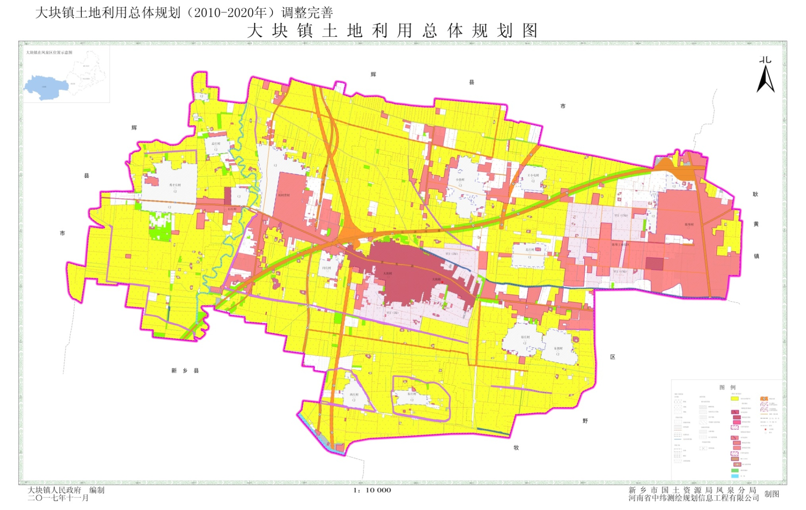
附图1 新乡市碧阔塑业有限公司地理位置示意图
本项目
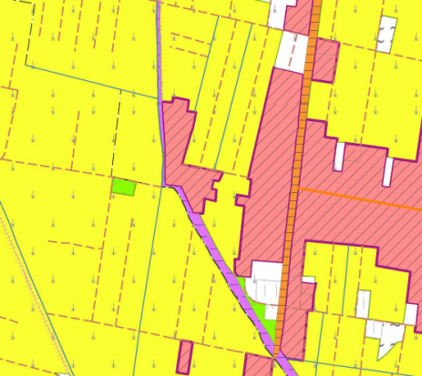

电池负极底
车间
（现有+本次）
闲置厂房
塑料生产车间
（1F为现有仓库
2F为本次密封圈项目
3F为现有工程塑料罩体项目）
附图2 新乡市碧阔塑业有限公司厂区平面图
小块第四小学
520m
小块村
530m
危废
暂存间
本项目厂区
北
闲置厂房
林地
林地
进村小路
门
岗
大门
办公楼
卫生间
一般固废
暂存区

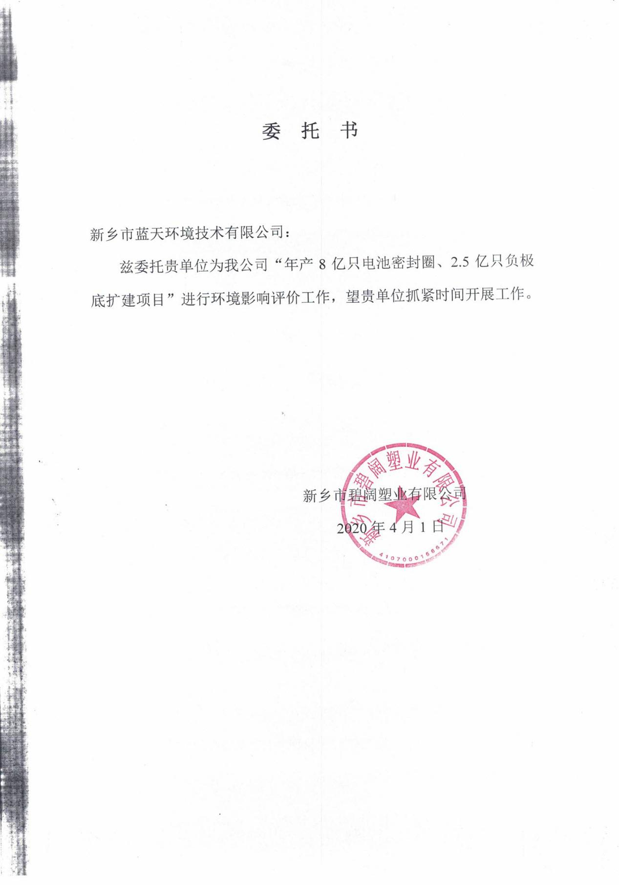
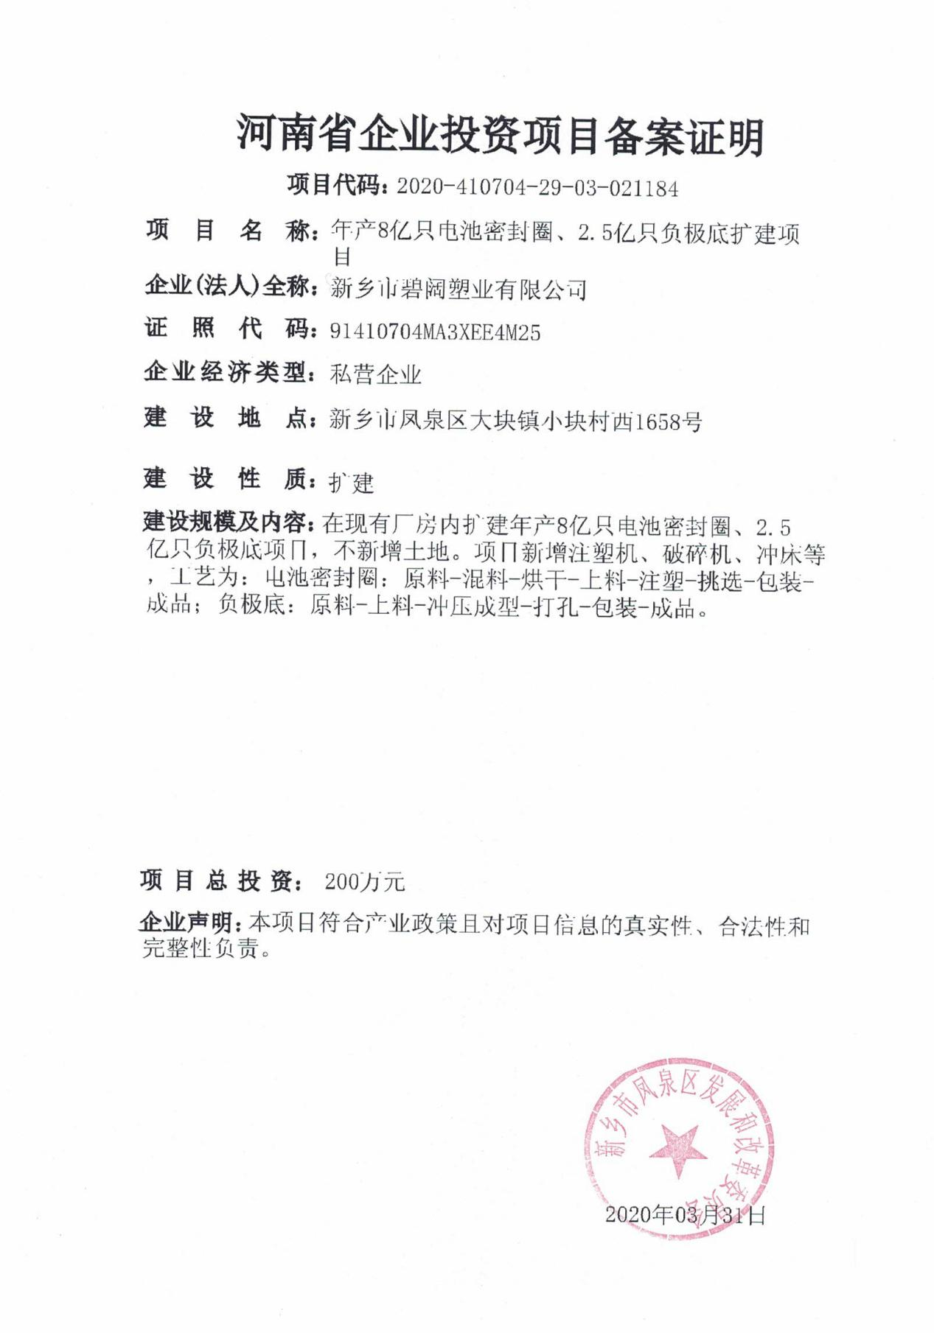
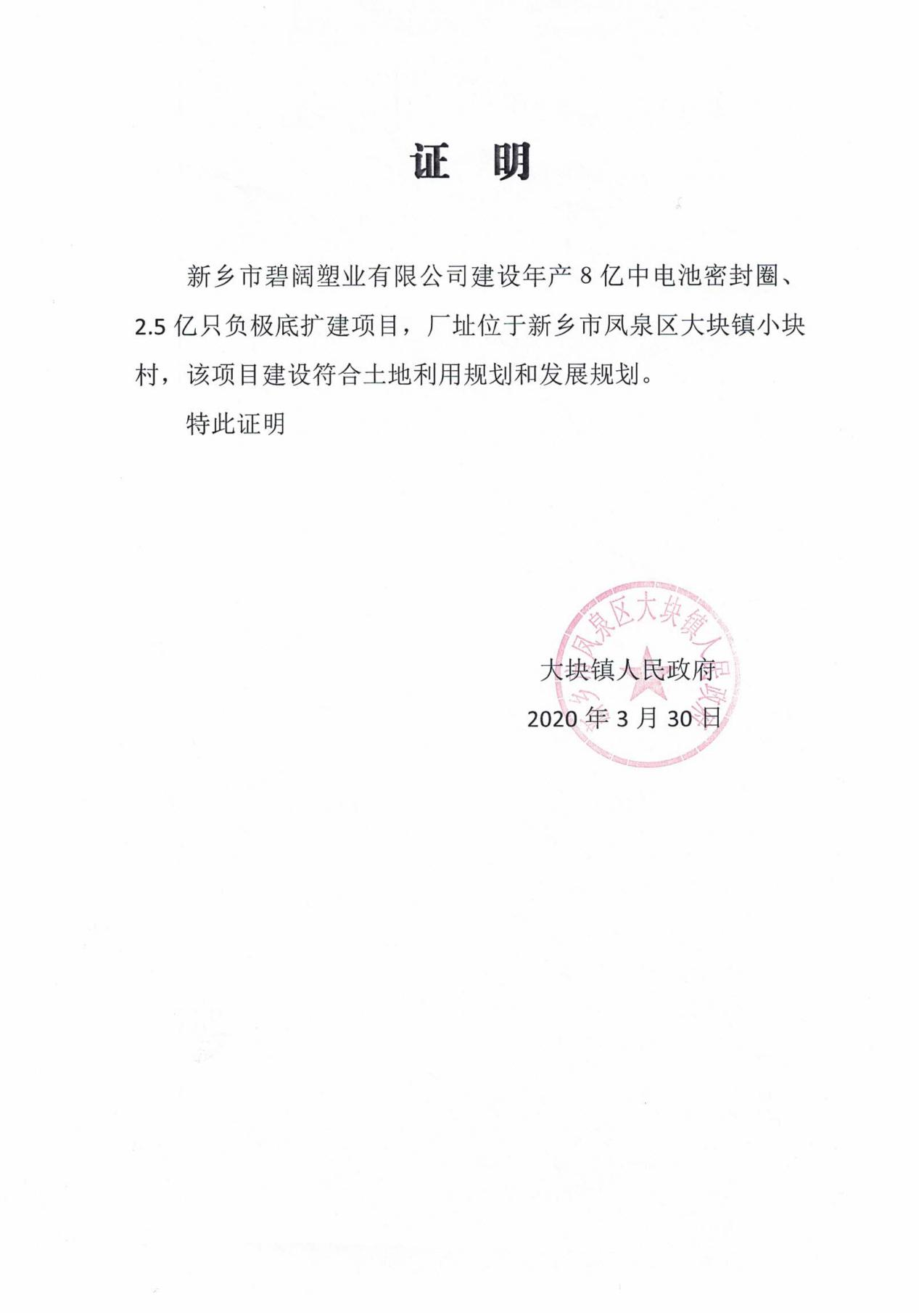
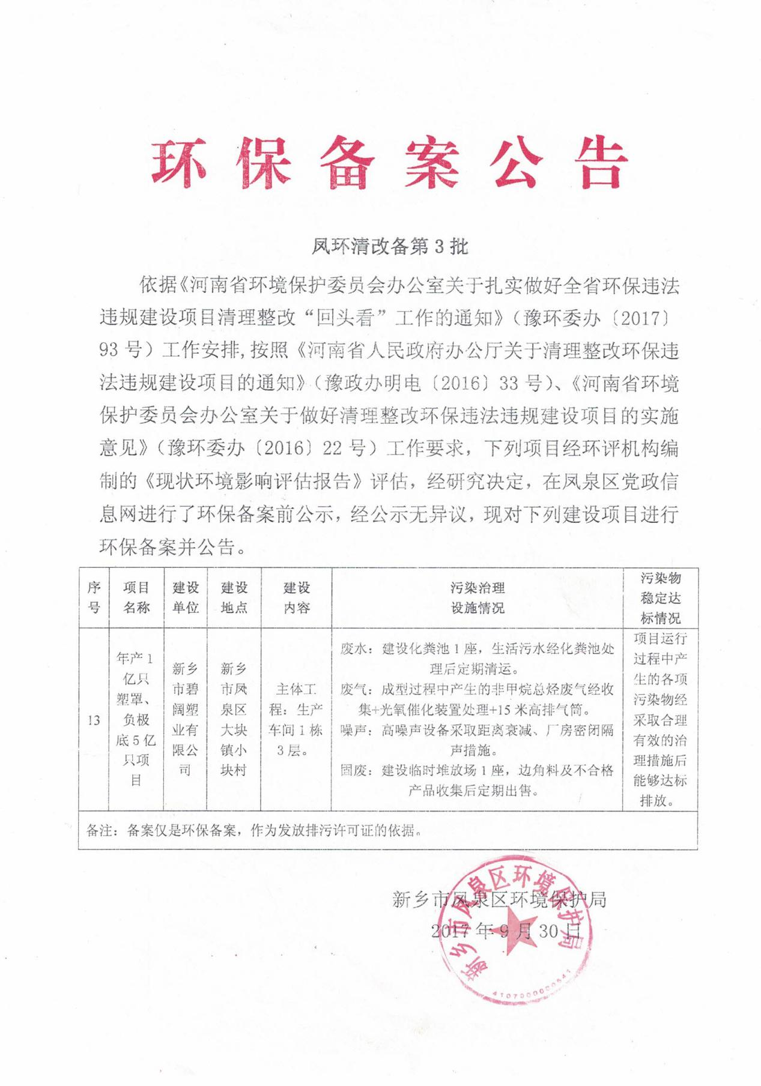
附表1 建设项目大气环境影响评价自查表

工作内容 |  | 自查项目
评价等级与  范围 | 评价等级 | 一级□ |  |  |  |  | 二级□ |  | 三级
评价等级与  范围 | 评价范围 | 边长=50km□ |  |  |  |  | 边长5～50km□ |  | 边长=5km
评价因子 | SO₂+NO_{x}排放量 | 2000t/a□ |  |  |  |  | 500～2000t/a□ |  | ＜500t/a□
评价因子 | 评价因子 | 基本污染物( / )  其他污染物（非甲烷总烃） |  |  |  |  |  | 包括二次PM_{2.5}□  不包括二次PM_{2.5}
评价标准 | 评价标准 | 国家标准 |  |  |  | 地方标准 |  | 附录D□ |  | 其他标准□
现状评价 | 环境功能区 | 一类区□ |  |  |  |  | 二类区 |  | 一类区和二类区□
现状评价 | 评价基准年 | （2019）年
现状评价 | 环境空气质量 | 长期例行监测数据□ |  |  |  |  | 主管部门发布的数据 |  | 现状补充监测□
现状评价 | 现状调查数据来源
现状评价 | 现状评价 | 达标区□ |  |  |  |  |  | 不达标区
污染源调查 | 调查内容 | 本项目正常排放源  本项目非正常排放源□  现有污染源□ |  |  |  | 拟替代的污染源 |  | 其他在建、拟建项目污染源□ |  | 区域污染源□
大气环境影  响预测与评价 | 预测模型 | AERMOD  □ | ADMS  □ | AUSTAL2000  □ |  |  | EDMS/AEDT  □ | CALPUFF  □ | 网格模型  □ |  | 其他  □
大气环境影  响预测与评价 | 预测范围 | 边长≥50km□ |  | 边长5～50km□ |  |  |  |  | 边长5km□
大气环境影  响预测与评价 | 预测因子 | 预测因子（ ） |  |  |  |  |  | 包括二次 PM_{2.5}□；不包括二次 PM_{2.5}□
大气环境影  响预测与评价 | 正常排放短期浓度  贡献值 | 本项目最大占标率≤100%□ |  |  |  |  |  | 本项目最大占标率＞100%□
大气环境影  响预测与评价 | 正常排放年均浓度  贡献值 | 一类区 | 本项目最大占标率≤10%□ |  |  |  |  | 本项目最大标率＞10%□
大气环境影  响预测与评价 | 正常排放年均浓度  贡献值 | 二类区 | 本项目最大占标率≤30%□ |  |  |  |  | 本项目最大标率＞30%□
大气环境影  响预测与评价 | 非正常排放1h浓度  贡献值 | 非正常持续时长（）h |  |  | 非正常占标率≤100%□ |  |  | 非正常占标率＞100%□
大气环境影  响预测与评价 | 保证率日平均浓度和  年平均浓度叠加值 | 叠加达标□ |  |  |  |  | 叠加不达标□
大气环境影  响预测与评价 | 区域环境质量的整体  变化情况 | k ≤-20%□ |  |  |  |  | k ＞-20%□
环境监测  计划 | 污染源监测 | 监测因子：（非甲烷总烃、颗粒物） |  |  |  |  | 有组织废气监测  无组织废气监测 |  |  | 无监测□
环境监测  计划 | 环境质量监测 | 监测因子：（ ） |  |  |  |  | 监测点位数（ ） |  |  | 无监测
评价结论 | 环境影响 | 可以接受 不可以接受 □
评价结论 | 大气环境防护距离 | 无
评价结论 | 污染源年排放量 | SO₂：（0）t/a |  | NO_{x}：（0）t/a |  |  | 颗粒物：（0）t/a |  | VOCs：（0.0474）t/a
注：“□” 为勾选项 ，填“√” ；“（）”为内容填写项

